



**研 究 生 毕 业 论 文**

**（申请硕士学位）**

**论文题目 离散元后处理成像与分析技术及其应用**

**作者姓名 魏 华 敬**

**专业名称 地球探测与信息技术**

**研究方向 地球科学计算机模拟**

**指导教师 尹宏伟 教授**

**2020 年 5 月 31 日**

**学 号： MG1729091**

**论文答辩日期： 2020 年 5 月 31 日**

**指 导 教 师 ： （签字）**

**南京大学研究生毕业论文中文摘要首页用纸**

毕业论文题目： 离散元后处理成像与分析技术及其应用

地球探测与信息技术 专业 2017 级硕士生姓名： 魏 华 敬

指导教师（姓名、职称）： 尹宏伟 教授

摘 要

离散元方法是一种用微观颗粒体系模拟宏观物体变形的数值模拟手段，在岩土工程，构造模拟，物料运移等领域应用广泛。在构造变形模拟当中可用于研究褶皱冲断带的变形机理。传统的构造解析理论在深层、盐下条件下的油气勘探的复杂构造条件下存在局限性，需要对具体的区域建立具体的运动学和动力学模型，对诸如盐上、盐层、盐下等不同区域做具体的构造模拟和应力应变分析，以及它们分别对油气储层物性的影响。因此如何高效直观地获取应力应变的分布情况，具有重要的理论意义及实用价值。

本文在在文献调研的基础之上，详细描述离散元后处理成像的原理及算法，设计并开发离散元后处理及可视化的程序DEMpost。通过文献调研和计算实例论述应力应变以及速度位移场分析对构造数值模拟的重要性，同时比较了其他离散元软件的后处理模块，描述了本文提出的后处理技术的特点和优势。基于离散元数值模软件YADE和后处理成像程序DEMpost，设计数值模拟实验，通过单因素变量控制，分析基底滑脱层，膏盐层规模及分布，先存断裂性质、分布及性质对褶皱冲断带构造演化的影响，并对应力应变分布展开了研究。本文共取得了以下成果：

1）回顾当前构造变形定量分析方法，阐述定量分析的重要性，介绍离散元数值模拟软件与后处理的发展现状，明确各种方法的优缺点是什么。

2）离散元后处理算法的设计与的开发。主要涉及基于离散元仿真软件YADE的数据结构的设计，计算机图形学中的光栅化成像算法，数字图像处理中增强图像表达效果的算法，离散元应力应变计算方法及分析技术。

3）通过文献调研和计算实例论述应力应变以及速度位移场分析对构造数值模拟的重要性，同时比较了其他离散元软件的后处理模块，描述了本文提出的后处理技术的特点和优势。

4）通过系统的离散元数值模拟试验，通过单因素变量控制，分析基底滑脱层，膏盐层规模及分布，先存断裂倾向，倾角，分布，规模对褶皱冲断带构造形态及演化的影响，基于离散元后处理程序DEMpost完成构造变形的可视化和应力应变分析，得出底部滑脱层及其上覆地层的构造单元性质与构造形态与应力应变的关系。

**关键词**：离散元，应力应变。光栅化算法，图像处理，定量分析，构造数值模拟

**南京大学研究生毕业论文英文摘要首页用纸**

THESIS: **Imaging and Analysis of Post-processing for Discrete Element Method and its Application**

SPECIALIZATION: Earth Detection and Information Technology

POSTGRADUATE: Wei Huajing

MENTOR: Prof. Yin Hongwei

**ABSTRACT**

As a new method of structural deformation research, discrete element numerical simulation can quantitatively observe and analyze the evolution process of stress and strain in the model, which is helpful to reveal the deformation characteristics and deformation mechanism of fold and thrust zone. The structure of the traditional analytic theory has deep enough to support, salt under the conditions of oil and gas exploration, the need for specific areas of specific kinematics and dynamics model is set up, such as salt, salt, salt lower on different areas do concrete structure simulation and stress strain analysis, as well as their influence on reservoir physical property of oil and gas, respectively. Therefore, how to obtain the distribution of stress and strain efficiently and intuitively has important theoretical significance and practical value.

On the basis of literature research, this paper describes the principle of discrete element post-processing imaging in detail, completes the algorithm design, calculation and testing of discrete element post-processing, and develops a program DEMpost for discrete element post-processing and visualization. This paper discusses the importance of the analysis of stress, strain and velocity displacement field to the construction of numerical simulation through literature research and calculation examples, compares the post-processing modules of other discrete element software, and describes the characteristics and advantages of the post-processing technology proposed in this paper. Based on discrete element numerical model software YADE and post-processing imaging procedure DEMpost, the thesis designed the numerical simulation experiment, through the single factor variable control, analysis of basal slip layer paste size and distribution of salt layer, put first fracture properties, distribution, and properties of fold thrust belt structure form and the influence of the evolution, it is concluded that the bottom of the slip layer and its nature of tectonic units in the overlying strata and structure form and the relationship between stress and strain. The following results have been achieved:

1. The thesis reviewed the current quantitative analysis methods of structural deformation, explain the importance of quantitative analysis, introduce the development status of discrete element numerical simulation software and post-processing, and clarify the advantages and disadvantages of various methods.
2. The design and development of discrete element post-processing algorithm was completed. It mainly involves the design of data structure based on discrete element simulation software YADE, the raster image transformation algorithm in computer graphics, the algorithm to enhance the image expression effect in digital image processing, the discrete element stress-strain calculation method and analysis technology.
3. Based on literature research and calculation examples, this paper discusses the importance of stress, strain, velocity and displacement field analysis to the construction of numerical simulation, compares the post-processing modules of other discrete element software, and describes the characteristics and advantages of the post-processing technology proposed in this thesis.
4. Through the system of the discrete element numerical simulation experiment, through the single factor variable control, analysis of basal slip layer, halite layer size and distribution of fracture tendency to be being put first, dip Angle, the distribution and scale of fold thrust belt structure form and the influence of the evolution. Based on DEMpost, discrete element post-processing tool, this thesis completed visualization of tectonic deformation and stress strain analysis, it is concluded that the bottom of the slip layer and its nature of tectonic units in the overlying strata and structure form and the relationship between stress and strain.

**Key words:** Discrete Element Method, Stress and Strain, Rasterization Algorithm, Digital Image Processing, Quantification Analysis, Structural Numerical Simulation

目录

1绪论 9

1.1构造定量化研究发展现状 9

1.2离散元软件及后处理发展现状 11

1.3本文内容提要 12

1.4研究方法 12

2离散元后处理算法的设计与开发 14

2.1数据预处理 14

2.2离散元成像 16

2.2.1构造变形图像 16

2.2.2特征值图像 19

2.3图像增强 25

2.3.1高频噪声压制 25

2.3.2体系轮廓表达 27

2.3.3区域边界提取 28

2.4小结 28

3 离散元后处理算法计算实例与优势 30

3.1离散元后处理算法计算实例 30

3.2离散元后处理算法计算优势 37

3.3小结 44

4离散元后处理算法应用：盐构造控制因素探讨 45

4.1基底滑脱层 46

4.2膏盐层 47

4.2.1膏盐层垂向规模 49

4.2.2膏盐层横向规模 53

4.2.3膏盐层垂向分布 55

4.2.4膏盐层横向分布 58

4.3先存断裂 60

4.3.1先存断裂倾向 61

4.3.2先存断层倾角 63

4.3.3先存断裂垂向分布 68

4.3.4先存断裂横向分布 73

4.3.5先存断裂规模 80

4.4小结 90

5结论及展望 93

5.1结论 93

5.2展望 94

参考文献 95

攻读学位期间的主要科研成果 96

期刊论文 96

会议 96

软件著作权 96

专利 96

致谢 97

# 1绪论

## 1.1构造定量化研究发展现状

褶皱冲断带是在板块汇聚作用下形成的以褶皱和逆冲推覆构造为主的区域(Bally et al., 1966; Price,1981)。

褶皱冲断带在全球范围内分布广泛，在地质灾害领域，褶皱冲断带因高频发生火山地震泥石流等情况而成为研究热点；在油气勘探领域，褶皱冲断带赋存的大量油气，因此吸引不少专家学者的关注(Cooper,2007)。

复杂多样的褶皱冲断构造样式和丰富的油气资源使含盐冲断构造成为近年来构造研究的热点（汪伟等，2019）

褶皱冲断带的构造演化过程对研究盆地性质，断层活动规律，以及油气运移有着重要意义，因此褶皱冲断带是构造变形研究当中的一个极为重要的领域。

含盐褶皱冲断构造是滑脱构造在含盐挤压环境下发育的一种重要的构造样式，在塔里木盆地广泛分布（汪伟等，2019）

长期以来，人们对于褶皱冲断带构造演化研究多限于定性分析。断层相关褶皱理论(Suppe,1983; Suppe and Medwedeff,1990)在二十世纪后期被提出，开启了构造变形特征的定量化研究的大门。断层相关褶皱作为传统的运动学方法，在复杂褶皱冲断带尤其构造分析时具有一定局限性，然而我国中西部前陆盆地的褶皱冲断带研究的重点和难点在于此。因此需要将变形机制与几何学分析相结合，通过模拟的方法来研究褶皱冲断带的变形特征及规律。通过模拟有利于进一步发展褶皱冲断带的构造理论认识和构造解析建模技术，进而对油气勘探靶区的评估与选择提供有效的理论指导和技术支持。

构造的物理模拟和数值模拟可以通过边界条件和参数的设置，定量分析褶皱冲断带的特征及演化规律。相比起构造物理模拟，数值模拟可以获取更丰富的信息，不局限于构造变形，还能获取如应力、应变、速度、位移等信息。数值模拟的可重复性高，参数设置方便，易实现量产。二十世纪七十年代，Cundall and Strack (Cundall and Strack,1979)提出了基于非连续介质力学的离散元法（Discrete Element Method，简称DEM），用于研究岩土体的各种力学行为。离散元方法将宏观物体视为若干个离散颗粒的集合，允许颗粒间的相互作用和位移，可以用于构造变形的研究(Morgan,2015)。在国外，Hardy et al.利用离散元方法研究了强弱干层的相对厚度，分布层数和岩层强度对滑脱构造形态的影响（Hardy,2005）；Hughes et al.考虑了滑脱面摩擦系数和边界条件对断层相关褶皱的影响（Hughes,2014）。国内的学者也广泛将离散元方法用于构造模拟研究（张洁等，2008；尹宏伟等，2011；蔡申阳，2015；蔡申阳等，2016；李长圣，2019；冯彦杰，2019；徐雯峤，2019）。离散元数值模拟在获取构造变形的同时还能够获得如应力应变相关特征的信息，这些信息能够帮助分辨小尺度甚至储层尺度的构造，揭示了离散元方法在今后裂缝预测研究中的巨大潜力（蔡申阳等，2016）这些微小尺度的构造在油气勘探中具有重要意义。

离散元模拟中应力应变信息通常不能由模拟得出的数据直接表征，而是需要通过后处理得到这些重要的特征值的分布。虽然，近年来国内外不少的数值模拟软件如VBOX, Mat-DEM, RICEBAL，YADE等自身或依靠其他软件包可实现对离散元数值模拟结果的后处理及可视化。但因闭源，交互性不佳、算法本质等种种原因造成数值模拟定量分析的局限性。因此，缺少一个高效易用的构造数值模拟定量分析后处理功能模块，需要新的研究力量的投入。

构造数值模拟中的离散元颗粒体系是用于模拟岩土体变形的一种方法，其模拟对象是客观自然界中连续的物质。但在数值模拟中，由于体系中颗粒离散，半径不一，分布不均匀，但科学研究中又需要将这些不连续对象连续展现，才符合自然界客观情况。且离散元图形对象在计算机中的表示较为复杂，通常需要依托软件平台，且占据大量存储空间。因此将离散单元栅格化为图像，一方面满足客科学性，即研究对象连续；另一方面便于存储和展示；以及便于直观地从图像中获取数值信息，便于研究关键区域如应力应变等特征的数值分布规律。

本文将回顾当前构造变形定量分析方法的，阐述定量分析的重要性，介绍不同离散元数值模拟软件及后处理软件各自特点。并在文献调研的基础之上，详细描述离散元后处理成像的原理及算法，设计并开发离散元后处理及可视化的程序DEMpost。基于后处理成像程序，通过计算实例以及文献调研论述应力应变以及速度位移场分析对构造数值模拟的重要性，同时比较了其他离散元软件的后处理模块，描述了本文提出的后处理技术的特点和优势。基于离散元数值模软件YADE和后处理成像程序DEMpost，设计数值模拟实验，通过单因素变量控制，分析基底滑脱层，膏盐层规模及分布，先存断裂性质、分布及性质对褶皱冲断带构造演化的影响，并对应力应变分布展开了研究。

## 1.2离散元软件及后处理发展现状

主流的离散元软件PFC（Particle Flow Code)系列软件分为PFC2D,PFC3D两种，分别用于模拟任意性状、大小的二维圆盘或三维球体集合体的运行及其相互作用的强大颗粒分析程序（Itasca Consulting Group,2012b）。Hughes et al.(2014)曾将PFC2D用于构造模拟，但因交互效率低和并行效率低，而逐渐淡出人们视野。离散元软件EDEM是全球首个多用途离散元仿真软件，该软件支持不规则颗粒体系模型同时也支持CAD实体模型导入软件，准确生成模型。不少学者使用EDEM进行了科学研究（张克平等，2020），但EDEM不具备开源属性，在使用权限和深入研究与学习方面较为困难。且EDEM的二次开发的语言为C++，对不具备编程基础的研究人员而言，想要通过二次开发建立初始模型并非易事。MatDEM是刘春等（2014）自主研发的岩土体大型三维离散元模拟系统，其具有良好的前处理和后处理功能，能自动生成各种云图和模拟动画；采用矩阵运算和GPU(图形处理器)高速计算，显著地提高了离散元计算的速度。在岩土工程领域的科学研究当中具有很好的应用（Liu et al., 2013; Liu et al., 2015; Liu et al., 2017; 顾颖凡等，2016；索文斌等，2017)。该软件的后处理模块的应力应变表示为携带幅值的图形表示，这样的可视化模式能够方便直接地呈现三维模拟结果，但在二维模拟当中难以直接呈现指定区域的应力应变分布情况。李长圣等（2017）开发了共享内存式并行二维离散元软件VBOX，该软件提出新的邻居搜索算法适用于离散元的并行计算,可以大大提高计算速度,有助于复杂岩土体或复杂地质模型等颗粒要求较多的问题的研究（李长圣等,2017; 李长圣和尹宏伟,2017; 林川,2017; 吴闯,2017; Li et al.,2018; 李长圣等,2018; 李长圣等,2018; 张佳星,2018)。该软件自带完善的应力应变后处理成像功能，且广泛地应用于构造数值模拟，但是对于构造数值模拟当中具体区域的定量化研究功能还有待完善。Rice大学的J.Morgan及其团队开发了离散元数值模拟程序RICEBAL，并使用GMT软件完成后处理绘图(Morgan et al., 2015)，绘图效果良好但同样存在指定区域的定量化研究功能不够完善的问题，以及RICEBAL是非开源软件，使用权限方面也存在问题。

法国Lab 3SR-Grenoble 课题组开发的开源3D离散元软件YADE，用户可编写Python脚本是用于快速和简洁的场景构建，模拟控制，后处理调试，具有很强的交互性。基于这些强大的优势，YADE被广泛应用于颗粒力学领域的研究（Catalano, E et al., 2013，Multi Scale Mechanics, TS et al., 2008），本文的构造数值模拟实验也基于该平台。YADE支持应力应变数据以.vtk和.vtu格式导出，该格式数据依托软件ParaView进行可视化（Kitware et al., 2005）。依托ParaView展示的.vtu和.vtk数据可视化功能强大，可明确观察到应力应变分布情况，但无法获得云图像素值。对于构造数值模拟领域的研究人员，需要一款开源、交互友好且后处理高效的软件进行科学研究。三维离散元软件YADE满足以上对数值模拟软件的要求，本文开发的DEMpost是一款能够高效地为构造数值模拟研究者提供构造变形和应力应变信息的算法库，具备其他独立后处理软件如ParaView, GMT不具备的效果。

## 1.3本文内容提要

（第一章）回顾当前构造变形定量分析方法，阐述定量分析的重要性，介绍离散元数值模拟软件与后处理的发展现状，明确各种方法的优缺点。

（第二章）离散元后处理算法的设计与的开发。主要涉及基于离散元仿真软件YADE的数据结构的设计，计算机图形学中的光栅化成像算法，数字图像处理中增强图像表达效果的算法，离散元应力应变计算方法及分析技术。

（第三章）通过文献调研和计算实例论述应力应变以及速度位移场分析对构造数值模拟的重要性，同时比较了其他离散元软件的后处理模块，描述了本文提出的后处理技术的特点和优势。

（第四章）通过系统的离散元数值模拟试验，通过单因素变量控制，分析基底滑脱层，膏盐层规模及分布，先存断裂倾向，倾角，分布，规模对褶皱冲断带构造形态及演化的影响，基于离散元后处理程序DEMpost完成构造变形的可视化和应力应变分析，得出底部滑脱层及其上覆地层的构造单元性质与构造形态与应力应变的关系。

## 1.4研究方法

通过分析国内外研究资料及开源离散元软件，结合计算机图形学和数字图像处理算法，开发适用于离散元数据类型的后处理算法与程序。通过对文献的调研和后处理实例阐述该后处理模块的特点及优势。引用专家学者的微观物性参数，设计构造数值模拟模型，实现计算机模拟和后处理。通过对构造形态和应力应变的统计分析，研究不同要素对构造的控制作用。

（1）数据结构

基于面向对象的思想，设计离散元数值模拟后处理相关的数据结构。实现将每一个实验，实验当中模拟的每一个阶段，体系中每一个颗粒都能用相应的数据结构唯一表示。使得后处理工作中数据的组织变得更有逻辑性，提升后处理的效率和便捷性。

（2）图像生成

离散元数值模拟方法是用微观颗粒体系模拟物体宏观属性的一种数值分析方法。对一个模拟结果的颗粒信息，需将其处理成图像便于传输和表达。本文聚焦于离散元颗粒体系的后处理成像方法。首先，将三维颗粒点云切片得二维散点；其次，将二维颗粒点云网格化，光栅化，空间插值，二维重构颗粒体系形态与应力应变分布图像；再次，对梯度提取，边界追踪，高斯滤波，收缩膨胀实现图像增强，开发数据分析算法，对从图像中获取的信息做统计分析；该方法实现了离散元数值模拟中对特定属性的颗粒体系的定量化研究。

# 2离散元后处理算法的设计与开发

离散元方法是基于颗粒体系来模拟宏观物体运动变形的技术，该方法得到的模拟结果是离散的颗粒信息，即二维平面的圆，三维空间的球。实际上自然界的宏观物体大到地壳，小到地层，都是连续形体的，而非离散单元。相应地，它们在计算机里的模拟结果也应当是连续的。将离散的模拟结果转化为连续的表达，一方面从视觉上更符合物体连续的客观事实，另一方面，离散元方法的重中之重——应力应变分析当中，对于某一个具体区域的应力应变特征，通常没有办法很直观地通过离散的模拟结果得到，或许需要研究者进行一系列复杂坐标的运算才可以得到。但对于某一个不规则形体内的应力应变相关特征，区域内部坐标不规律，难以通过坐标运算来获取相应的应力应变特征值。若通过算法将离散的图形信息在二维平面内成像，使得离散元模拟结果的形态和应力应变分布图都可以通过图像矩阵的形式来表达，可以直接通过图像索引直接获取兴趣区域的这些应力应变特征，不再是难以交互的离散点。将离散对象通过算法生成图像矩阵，这个过程就是后处理。

本文设计了与YADE软件模拟结果输出的数据相匹配的接口，并将后处理成像的算法整合成算法库DEMpost(GitHub: <https://github.com/jerryweihuajing/Post-Processing>)。

## 2.1数据预处理

本文的数值模拟是在开源离散元软件YADE （Yet Another Dynamic Engine）（Kozicki and Donz, 2008, 2009; Milauer et al., 2014）的平台下进行。YADE 软件开源的特点大大提升了其可扩展性，许多学者借助该软件进行科学研究（Scholt and Donz，2013;徐文杰等, 2012）。

本文描述的方法是对三维离散元数值软件YADE输出的文本数据，作处理及成像等可视化工作。YADE软件输出的数据是针对研究人员的需求定制，是在一定的数据前提下完成的工作。本文中工作所对应的输入数据是包含离散元颗粒的ID，半径，颜色（RGB），位置（XYZ），速度（XYZ），应力张量（3×3矩阵）。在YADE模拟中输出16个文本文件，其中A和B类progress文件各8个。A类progress和B类progress的关系为：从模拟第0步开始，每两个A类文件之间的间隔为savePeriod个时间步长，而B类progress是在A类progress保存之后的0.01*savePeriod个时间步长之后保存的文件，目的在于以这0.01*savePeriod个时间步长内颗粒的位置变化来反映瞬时位移和瞬时应变。



图 1progress文件关系示意图

如图 2所示，对获取到的每一个文本文件，依次读入颗粒的ID，半径，颜色（RGB），位置（XYZ），速度（XYZ），应力张量（3×3矩阵）信息，并建立sphere对象记录这些信息。位移是记录物体运动始末位置的有向线段，其矢量为始末位置的坐标之差。建立progress对象，分别将progress A和progress B中将所有的sphere对象存入列表，将该列表赋值给progress对象的成员变量。

$$Displacment={Position}_{end}-{Position}_{start}$$

累计位移，阶段位移，瞬时位移反映物体在不同时间尺度内的位置变化情况，位移衍生计算出的应变也相应具备不同的物理意义。不同类型的位移的计算涉及到不同阶段的位置矢量，在颗粒数量无变化的模拟当中，这项工作并不是很难。只需在progress中建立颗粒ID与颗粒对象sphere的映射关系，在计算时依据ID索引得到sphere的位置信息，再将某两个progress的位置矢量相减即可。模拟结果中第i阶段progress的任一sphere对象的累积位移，阶段位移，瞬时位移的计算公式如下：

$${Cumulative Displacement}_{i}={Position}_{progress A,i}-{Position}_{progress A,0}$$

$${Periodical Displacement}_{i}={Position}_{progress A,i}-{Position}_{progress A,i-1}$$

$${Instantaneous Displacement}_{i}={Position}_{progress B,i}-{Position}_{progress A,i}$$

其中：

${Cumulative Displacement}_{i}$ 表示累计位移；

${Periodical Displacement}_{i}$ 表示阶段位移；

${Instantaneous Displacement}_{i}$ 表示瞬时位移；

${Position}_{progress A,0}$*表*示体系在初始状态下sphere对象的位置；

${Position}_{progress A,i}$ 表示当前阶段A类progress中sphere对象的位置；

${Position}_{progress B,i}$ 表示当前阶段B类progress中sphere对象的位置；

${Position}_{progress A,i-1}$ 表示上一个阶段A类progress中sphere对象的位置。

构造数值模拟中剥蚀作用和沉积作用会造成体系颗粒数量的改变，因此每一个progress中sphere对象集合都是不同的，因此朴素的搜索方法将无法获取增加或减少的那部分颗粒位置信息，因此无法计算它们的位移。这部分颗粒在的位移场和应变场在构造数值模拟中具有很重要的物理意义，因此将它们抛弃不可取，如何准确计算复杂模拟中颗粒的位移信息是离散元后处理数据预处理工作中的一大难题。本文提出动态索引算法，解决复杂模型构造模拟数据预处理问题。

对每个progress对象的progress A建立ID与sphere对象的映射关系，对第0个progress，将所有sphere的累计位移和阶段位移赋予0值。对第i (i>0)个progress A，遍历progress A中所有的ID，再遍历这个progress之前的所有progress A对象（索引1到i），遍历的progress A中首次出现ID的progress A的索引记为s，最后一次出现ID的progress A的索引记为t。用第s个progress A的中的位移作为sphere对象的初始位置，用于计算累计位移。用第t个progress A的中的位移作为sphere对象上一个阶段的位置，用于计算阶段位移。遍历progress对象中所有sphere对象，其在progress B和progress A中的位移值对应相减得到瞬时位移。

## 2.2离散元成像

离散元数值模拟中的颗粒对象在输出设备上可视化为一个个圆形，属于矢量图的范畴，所谓矢量图，就是使用直线和曲线来描述的图形，构成这些图形的元素是一些点、线、矩形、多边形、圆和弧线等。将离散颗粒通过以图形的形式显示较为复杂，常常需要将数据保存为特定格式再依托软件平台（如ParaView，CorelDraw）显示。构造数值模拟对象是客观自然界中连续的物质，但用于模拟客观自然条件的颗粒体系离散半径不一且分布不均匀。将图形矢量投影到网格点上形成栅格图像是一种有效的将不连续对象连续展现的方法。满足科学性的同时便于存储与展示，也便于直接从栅格矩阵中获取数值信息进行更为深入的研究。

### 2.2.1构造变形图像

光栅化是将图形矢量表达为栅格矩阵的方法，在离散元后处理中，需要光栅化的图形对象为球体。球体在二维平面上的投影为圆形，那么将通常以数学方程描述的圆，以栅格像素点来近似表示就是图形光栅化的核心任务。在进行图像计算之前，需要将颗粒体系设计到的所有RGB值用标签来索引，原本需要用三通道表示的RGB向量用单通道的标签值就可以唯一索引，大大降低了矩阵计算中的计算量。

定义输出图像的维度为row行，col列：

$$row={{(x}_{max}-x_{min⁡})}/{interval}$$

$$col={{(y}_{max}-y_{min⁡})}/{interval}$$

其中：

$x_{max}$ 表示颗粒体系中最大的x坐标；

$y_{max}$ 表示颗粒体系中最大的y坐标；

$interval$ 表示采样间隔，即输出图像中单个栅格对应体系长度。

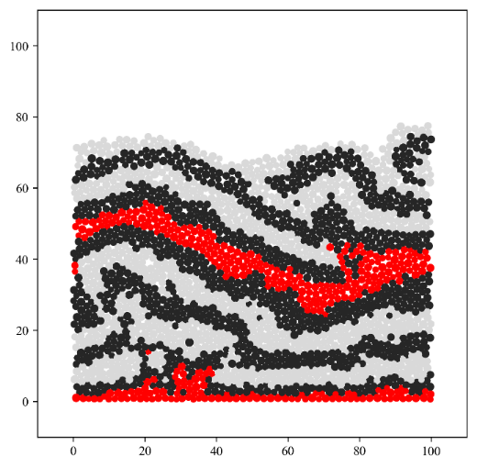 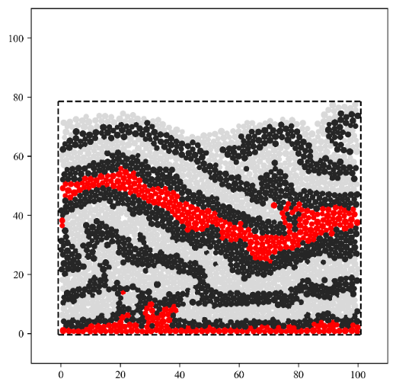

图 3给定颗粒体系可视化图（虚线方框表示row×col矩形区域）

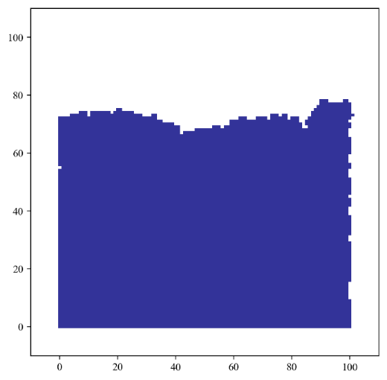 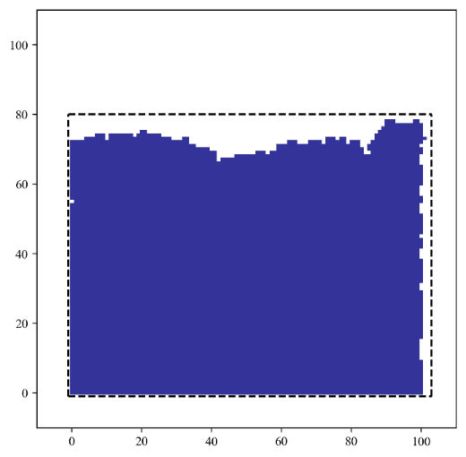

图 4给定颗粒体系覆盖元胞示意图（虚线方框表示row×col矩形区域）

对于一个给定的颗粒体系，我们可以求得生成图像对应的row和col值，即每一个颗粒体系都能对应生成一个row行col列的图像矩阵。对于如图所示的颗粒体系，在已知其位置的半径的情况下，容易求得这些颗粒体系所覆盖的元胞。图中蓝色的区域表示被覆盖的元胞，而白色区域的像素点则不需要参与计算。在成像时，仅需要对覆盖区域的元胞进行光栅化计算，获取覆盖区域的边界的同时减少了非覆盖区域不必要的计算量。

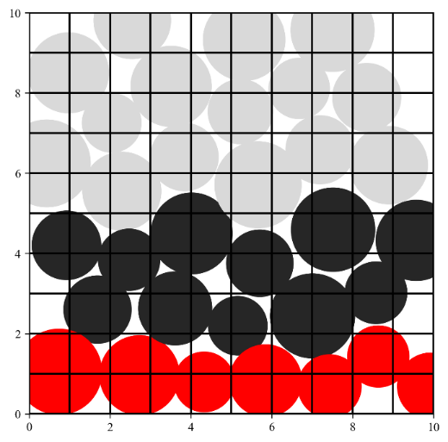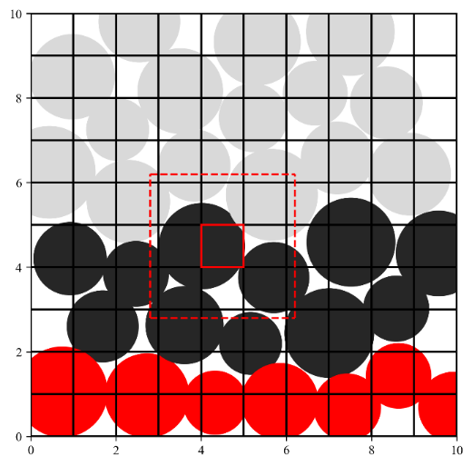

图 5颗粒与网格映射关系示意图（红色虚线方框表示参与红色实线方框颜色计算的采样区域）

成像这个过程将具备几何属性的图形投射至矩阵网格，建立颗粒与网格之间映射关系十分重要。如图 6所示，一个颗粒通常覆盖多个网格，一个网格也常常被多个颗粒覆盖。通常网格和颗粒之间的关系并不是一一对应的，因此确定每个网格点的颜色并不简单。本文成像算法中提出多颗粒对应一个网格的方法。对于覆盖区域的所有网格点（红色实线方框内像素点），都以该网格为中心，以 $length$ 为边长建立一个虚拟正方形网格， $length$ 定义如下：

$$length=interval+2×r_{max}$$

其中：

$r_{max}$ 表示颗粒体系中最大的x坐标；

$interval$ 表示采样间隔，红色方框的边长，即输出图像中单个栅格对应体系长度。

对颗粒体系覆盖的每一个网格点，都对其构建虚拟网格，计算虚拟网格内的所有颗粒在虚拟网格内所占面积，建立每个网格点内不同RGB值的颗粒与其所占总面积的映射关系，取颗粒总面积最大的RGB值作为该网格点的RGB值。

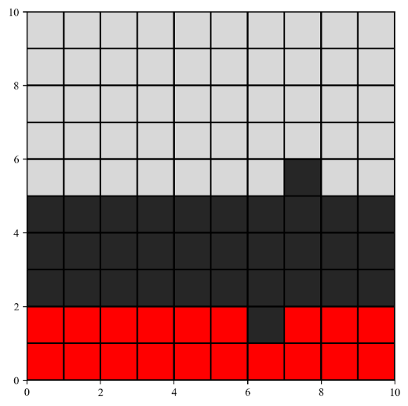

图 7颗粒图形及其光栅化生成的图像（微观）

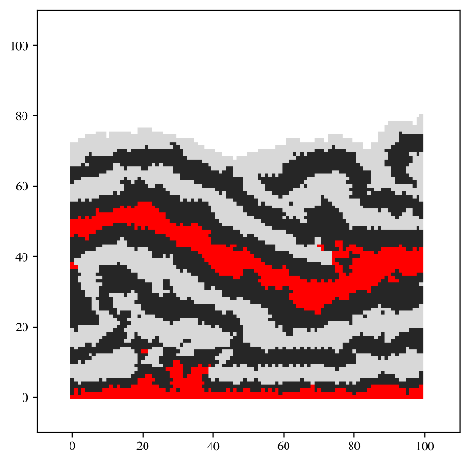

图 8颗粒图形及其光栅化生成的图像（宏观）

### 2.2.2特征值图像

在离散元模拟结果分析中，模型的形变过程和应力应变分布都是非常重要的参考依据。由于宏观模型在本质上是离散的，且模型中的基本颗粒无法变形而不可分割，因此需要采用三角剖分的方法重新构建连续体，才能分析宏观上的应力和应变。YADE 采用两种三角剖分的方法划分将空间离散化。本文运用一种在构造数值模拟中应用效果较为理想的应力应变定义方法，有学者将其命名为等效应力和等效应变。在这里，我们约定：本文将离散颗粒材料的等效应力和应变简称为应力和应变。

在Delauney 剖分发中每个颗粒的球心是四面体的一个顶点，四个相邻的球心构成一个三角剖分的四面体，同时，一个球心可以属于多个四面体。在Voronoi 方法中，颗粒连线的垂直平分面是剖分单元的边界，垂直平分面的相交线是剖分单元的棱。YADE 已经包含了微尺度上的应力和应变的计算函数。相应的张量计算基于以颗粒为中心的体积 $V_{ε}$, $V_{σ}$。对某一颗粒的局部应力所有接触应力之和。



图 9空间三角剖分示意图，A 图为Delauney 剖分法，B 图为Voronoi 剖分法



图 10以颗粒为中心的应力应变分析示意图

颗粒所受应力通过以下公式进行计算：

$$σ=\frac{1}{V_{σ}}\sum_{k}{x^{c,k}}×f^{c,k}$$

其中：

$x^{c,k}$ 代表接触点；

$f^{c,k}$ 代表接触点上的力；

$V_{σ}$ 代表颗粒在Voronoi剖分方式对应的体积。

YADE导出的应力文件为应力的张量表示：

$$σ_{ij}=\left[\begin{aligned}σ_{11} σ_{12} σ_{13} \\ σ_{21} σ_{22} σ_{23} \\ σ_{31} σ_{32} σ_{33}\end{aligned}\right]$$

本文研究二维空间的应力应变分布情况，若研究平面为XoY平面，那么只需要考虑应力张量在这两个维度内的分量：

$$σ_{ij, XoY}=\left[\begin{aligned}σ_{11 }σ_{12} \\ σ_{21} σ_{22}\end{aligned}\right]$$

应力张量可由YADE计算直接导出，通过以下公式计算得到平均正应力和最大剪切应力：

$$σ_{m}=\frac{σ_{11}+σ_{22}}{2}$$

$$τ_{max}=(σ_{11}-σ_{22})/2$$

应力、应变、速度、位移是在离散元数值分析中十分重要的指标，特征图的生成就是去计算输出图像中每一个像素点的场值，通常模拟结果的颗粒不会覆盖整张图像，为节省计算量提升性能，本文在计算时通常先计算体系中颗粒覆盖的所有的像素点的位置，并记录下每一列开始出现覆盖像素点和结束出现覆盖像素点的坐标。

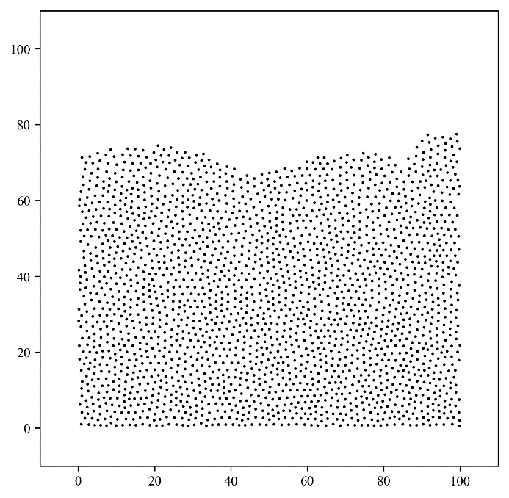

图 11携带应力应变数据的样本点

首先，遍历输出图像各栅格点计算，对于覆盖区域外的点，直接赋nan值；对于覆盖区域内的点，首先遍历所有颗粒对象，根据坐标计算并取整得到颗粒对应的网格的索引，得到颗粒与网格的映射关系。由于通过颗粒的坐标计算网格的索引时，需要将浮点型的坐标数值变换成整型的网格索引，因此，需要进行一个取整运算才可得到颗粒对应的网格。

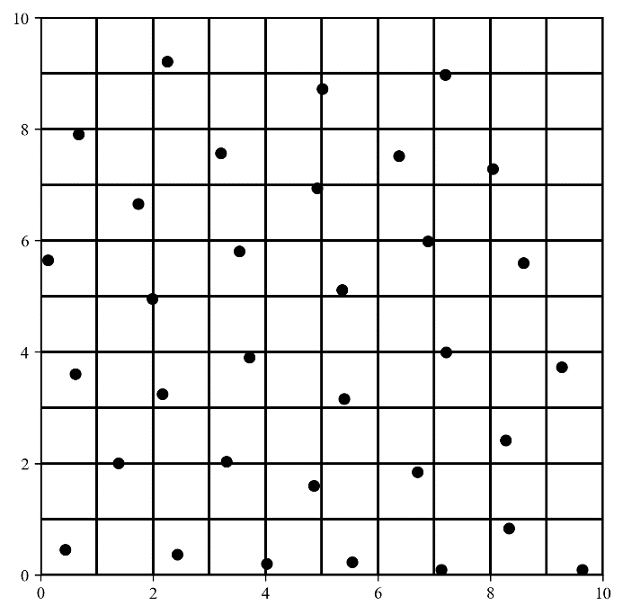

图 12样本点与网格的映射关系

其次，对网格遍历，由网格内的颗粒通过反距离加权法插值得到该网格点的值。如图，红色的方框表示需要进行插值计算的像素点，红色网格内的黑色样本点表示参与计算的样本点，蓝色的点表示被赋值的点。反距离插值的计算公式如下：

$${value}_{obs}=\frac{\sum{{value}_{i}}/{distance}_{i}}{\sum{1}/{distance}_{i}}$$

其中：

${value}_{obs}$ 表示观测点，即图中蓝色点；

${value}_{i}$ 表示采样区域即红色网格内第i个样本的特征值；

${distance}_{i}$ 表示采样区域内第 $i$ 个样本到观测点之间的距离。

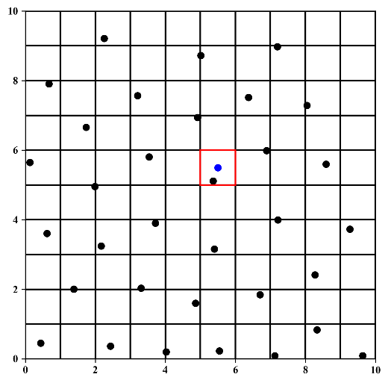 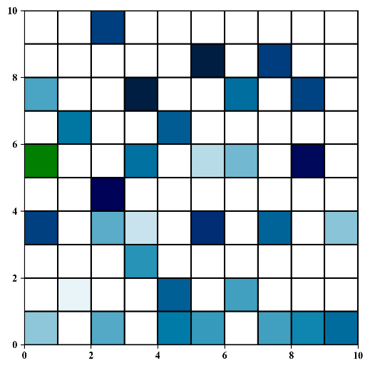

图 13有样本点网格反距离插值示意图（微观）

 

图 14有样本点网格反距离插值示意图（宏观）

最后，对于部分没有内部没有颗粒的网格，则需要对其邻域作反距离加权插值得到该网格点的值。图中红色的实线网格内没有样本点因此，它不具备观测值。需要对其邻域即红色虚线方框内进行采样，将红色虚线方框内的黑色样本点作为样本点，将红色实线方框内的蓝色点作为观测点，通过上述反距离插值的方法得到该网格的特征值，最终，图中稀疏矩阵变成了较为密集的矩阵。

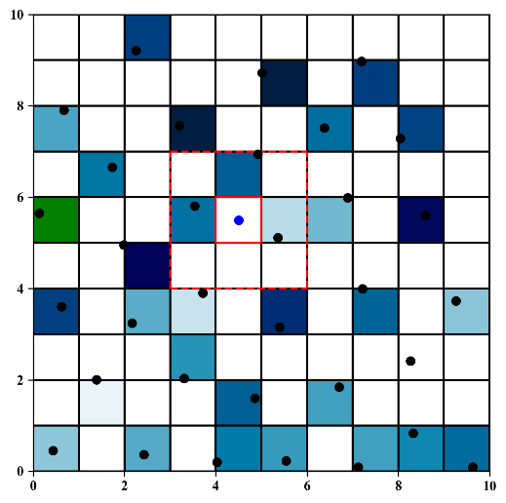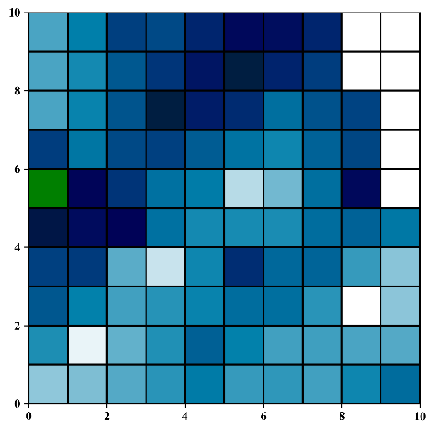

图 15无样本点网格反距离插值示意图（微观）



图 16无样本点网格反距离插值示意图（宏观）

由以上插值方法可以得到应力，速度，位移的矩阵表示，对于应变的获取还需要做进一步计算。连续介质力学中，应变是局部变形区域的位移梯度(O'Sullivan, 2011)。离散元方法中，可以通过追踪颗粒每一时步的位置，得到颗粒的累积位移、顺势位移、阶段位移，并分成水平位移和垂直位移两部分。采用上述空间插值算法，将位移投射到规则的笛卡尔网格中。

颗粒体系随时间发生变化，可以分解为体积变化导致的形变（体积应变）和剪切变形引起的形变（变形应变），这里采用Morgan (2015)给出的方法计算应变。注意，本文完成的是二维离散元模拟，但是基于三维模拟软件通过控制z方向的运动来实现二维的近似，相应地应力应变的三维张量仅有其中二维参与运算。

将颗粒体系的位移矢量，通过以上插值算法得到的x和y方向位移矩阵，分别卷积上x和y方向上的梯度算子，得到位移矩阵在x和y方向上的梯度矩阵：

${Gxx}_{i,j}$*= ${Dx}_{i,j}*Kx$*

${Gxy}_{i,j}$*= ${Dx}_{i,j}*Ky$*

${Gyx}_{i,j}$*= ${Dy}_{i,j}*Kx$*

${Gyy}_{i,j}$*= ${Dy}_{i,j}*Ky$*

其中：

i, j表示矩阵索引，i=0, 1, 2 …, row, j=0, 1, 2 …, col;

${Dx}_{i,j}$ 表示x方向的位移矩阵；

${Dy}_{i,j}$ 表示y方向的位移矩阵；

${Gxx}_{i,j}$ 表示x方向上位移在x方向上的梯度矩阵；

${Gxy}_{i,j}$ 表示x方向上位移在y方向上的梯度矩阵；

${Gyx}_{i,j}$ 表示y方向上位移在x方向上的梯度矩阵；

${Gyy}_{i,j}$ 表示y方向上位移在y方向上的梯度矩阵；

$Kx$ 表示x方向上梯度算子：

$$Kx=\left[-1 0 1\right]$$

$Ky$ 表示y方向上梯度算子：

$$Ky=\left[\begin{aligned}-1 \\ 0 \\ 1\end{aligned} \right]$$

得到四个位移梯度矩阵： ${Gxx}_{i,j}$, ${Gxy}_{i,j}$, ${Gyx}_{i,j}$, ${Gyy}_{i,j}$，对每一个网格点（i，j）都有以下位移梯度张量 $G_{p,q}$，也称有限应变张量：

$$G_{p,q}=\left[\begin{aligned}Gxx Gxy \\ Gyx Gyy\end{aligned}\right]$$

有限应变张量的不变量用来表征变形场在时间和空间上的变化。有限应变的第一不变量是体积应变(Malvern,1969; Jaeger et al.,2009)，体积应变由以下公式计算：

$$G_{Ⅰ}=trace\left(G\right)=(G_{11}+G_{22})/2$$

变形应变由有限应变张量的第二部变量来表征，由以下公式计算：

$$G_{Ⅱ}=0.5\left(G_{p,q}G_{p,q}\right)-0.25{(G_{Ⅰ})}^{2}$$

体积应变表征了颗粒体系体积的变化率，变形应变表征剪切变形程度。本文通过YADE输出的颗粒体系不同时刻的坐标信息，计算位移矢量，并进一步计算位移矩阵和位移梯度矩阵，最后计算得到各个网格点的体积应变和变形应变值。

## 2.3图像增强

图像增强又叫图像处理，增强图像中的有用信息，它可以是一个失真的过程，其目的是要改善图像的视觉效果，针对给定图像的应用场合。生成图像中的高频噪声，颗粒体系轮廓的表达，特定区域的边界都是需要通过图像增强解决的问题。

### 2.3.1高频噪声压制

成像，以上成像算法生成的图像存在椒盐和脉冲噪声，影响图像的表达效果，高斯平滑滤波具有压制诸如此类高频信号的作用。通过高斯滤波器算法将图像的高频部分压制，突出图像的低频信号。削弱了尖锐噪声，增强了图像中物体的连续性，与自然界客观情况更加吻合。我们做的工作是为了提取出连续的不规则形体，高频噪声压制同时避免了，零散的噪声点成为某个具体的研究对象。

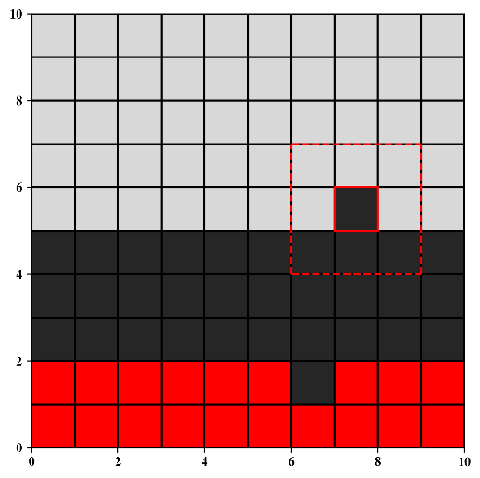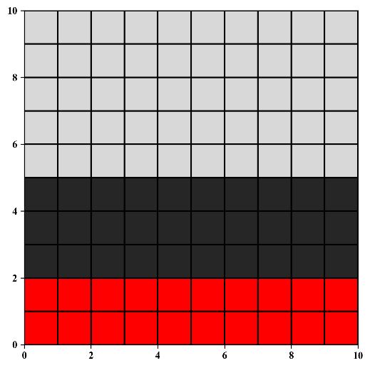

图 17构造变形图像去噪（微观）



图 18标签频数分布直方图



图 19构造变形图像去噪（宏观）

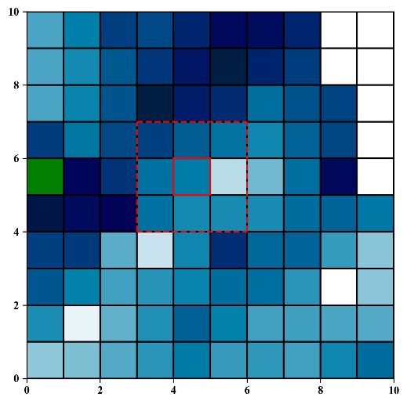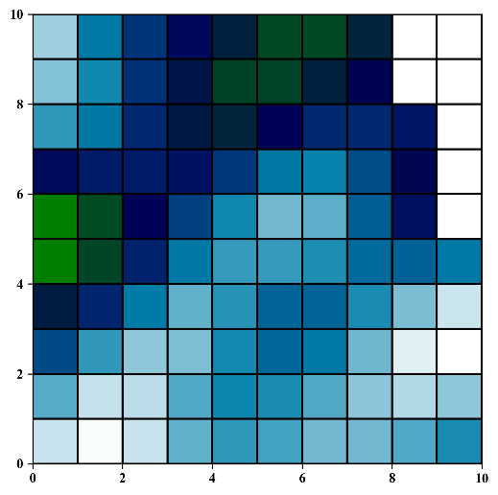

图 20特征值图像去噪（微观）

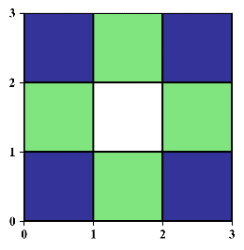

图 21高斯卷积核（3×3）

 

图 22特征值（应力）图像去噪（宏观）

 

图 23特征值（应变）图像去噪（宏观）

### 2.3.2体系轮廓表达

离散元颗粒体系的轮廓在应力应变可视化图像当中起到十分重要的作用。首先，通过计算颗粒体系覆盖的元胞行列索引的最大和最小值，计算出初步的不连续的体系轮廓；再次，因颗粒体系的最终状态为连续的不规则形体，根据这个特点本文采用边界追踪算法描绘出颗粒体系的边界。

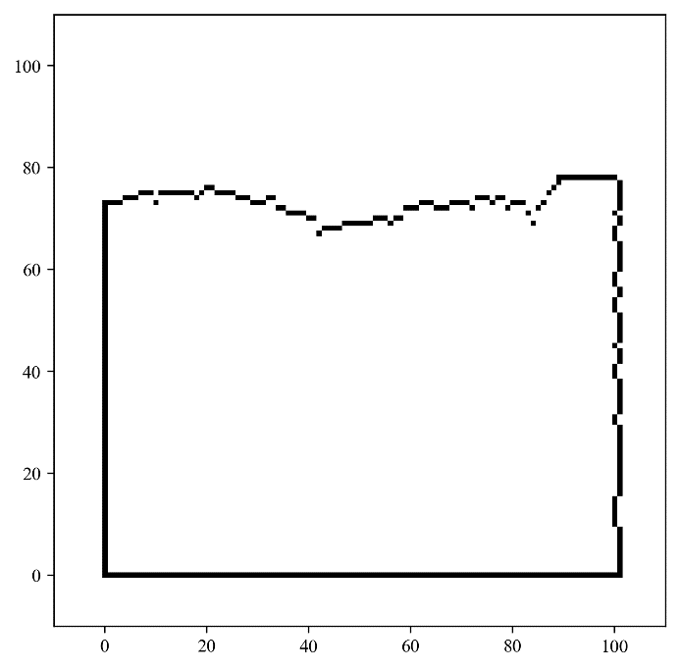 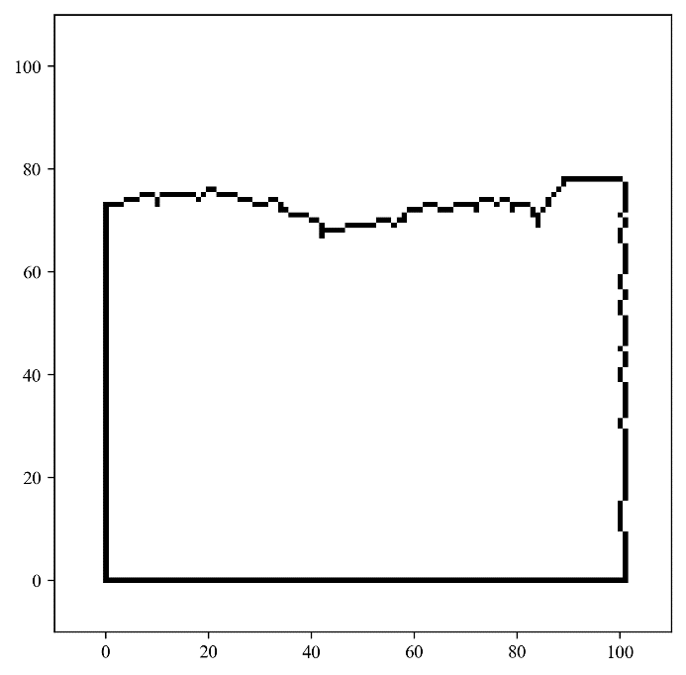

图 24颗粒体系的初始轮廓和通过边界追踪算法完善的轮廓

### 2.3.3区域边界提取

在构造模拟当中，膏盐层的应力应变状态和位移速度等物理量是具有重要研究价值的指标，在图像当中表现出诸如膏盐层等关键区域的分布范围十分必要。本文采用图像腐蚀算法提取出特定区域的轮廓。

## 2.4小结

对于离散元后处理这项工作，需要涉及以下步骤：

1）建立颜色和标签的映射关系便于存储和计算。

2）将二维离散元中的圆形，通过光栅化算法以栅格的形式表达

3）基于所有颗粒占据的所有像素点区域及个行列最值所在位置做一个边界提取，得到颗粒体系的轮廓，在计算时只计算边界内部点的颜色或应力应变值，其他区域直接充0，这样提高计算效率。

4）计算构造形态图像时，圆覆盖的栅格存在交集，存在交集的栅格则需要设计一个栅格颜色投票器，来决定存在交集栅格的颜色。计算应力应变特征图时，由于参与计算的样本点都是离散的，所以需要在一定的邻域内做空间插值，得到特征值的连续分布。

5）通过高斯滤波，压制模拟的构造形态中不和谐的椒盐点和应力应变当中尖锐的噪声，起到平滑图像作用，使得图像表达结果更连续，更符合客观事实。

6）使用边界追踪算法把3）中提取的不连续的初始轮廓连接起来。

7）通过图像的腐蚀膨胀的操作，提取出感兴趣区域的边界。

在以上的过程当中，严谨的数据结构被设计和使用，使得数据的组织和表达具有逻辑性。

# 3 离散元后处理算法计算实例与优势

## 3.1离散元后处理算法计算实例

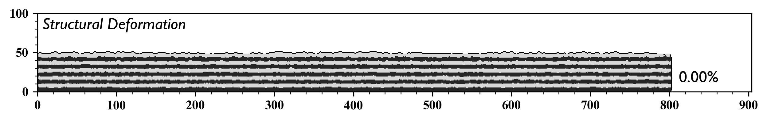

图 25水平层状模型

本章节以水平层状模型为例，介绍离散元后处理算法DEMpost的工作方式及其优势。首先在YADE当中设置水平层状模型并开始挤压模拟。自模拟开始，活动墙每前进模型总长度的4.25%则记录一次颗粒体系的信息，其中包括体系当中所有颗粒的三维坐标，半径，速度，应力大小。将这些颗粒信息文件读入DEMpost，相应的数据结构将会被建立，成像相关的算法将被执行，构造变形图像，应力、应变、速度、位移的数据分析云图将自动生成。



图 26水平层状模型不同阶段的构造变形

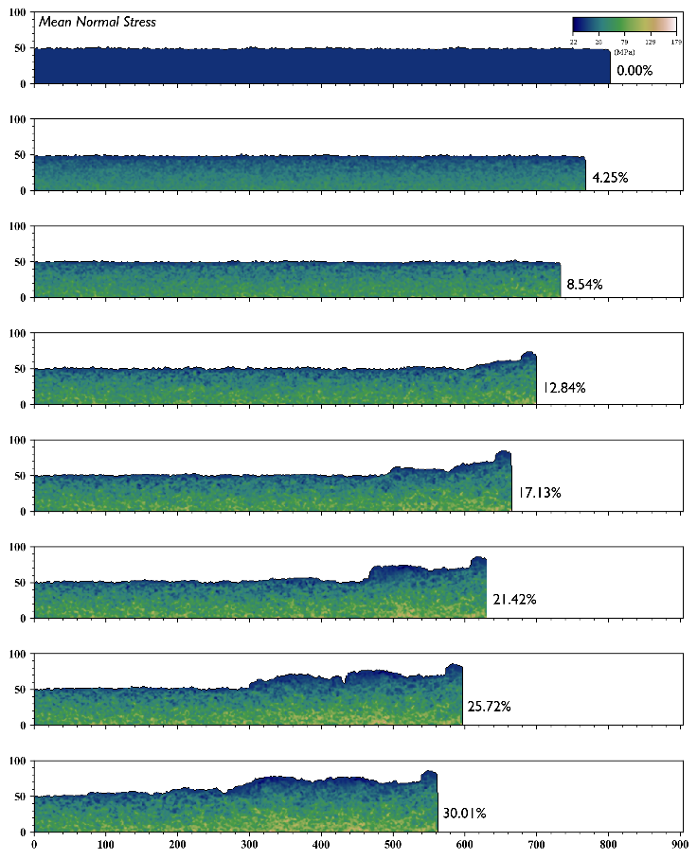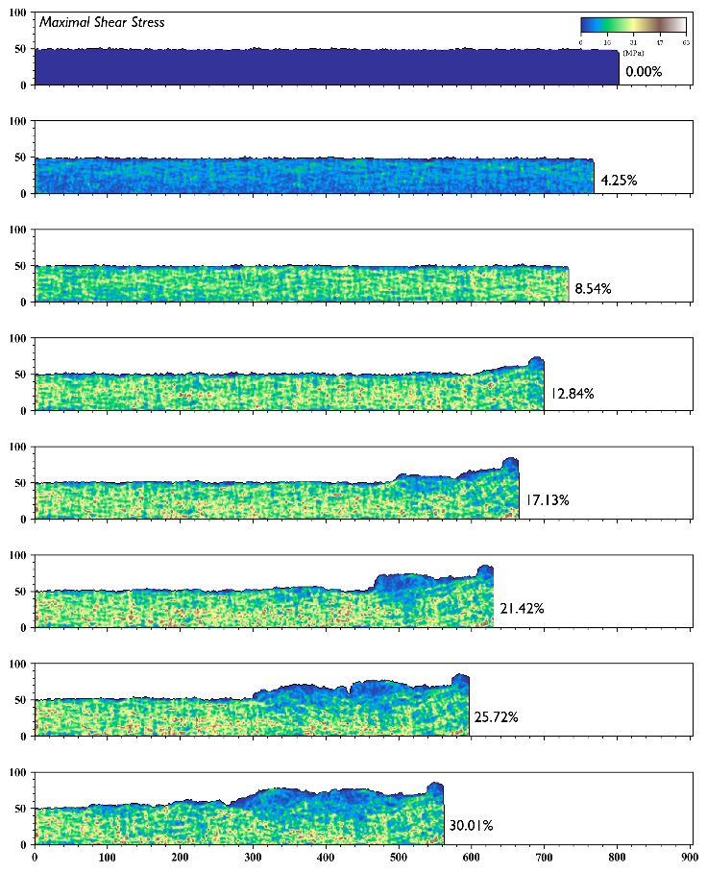

图 27水平层状模型不同阶段的平均正应力和最大剪切应力

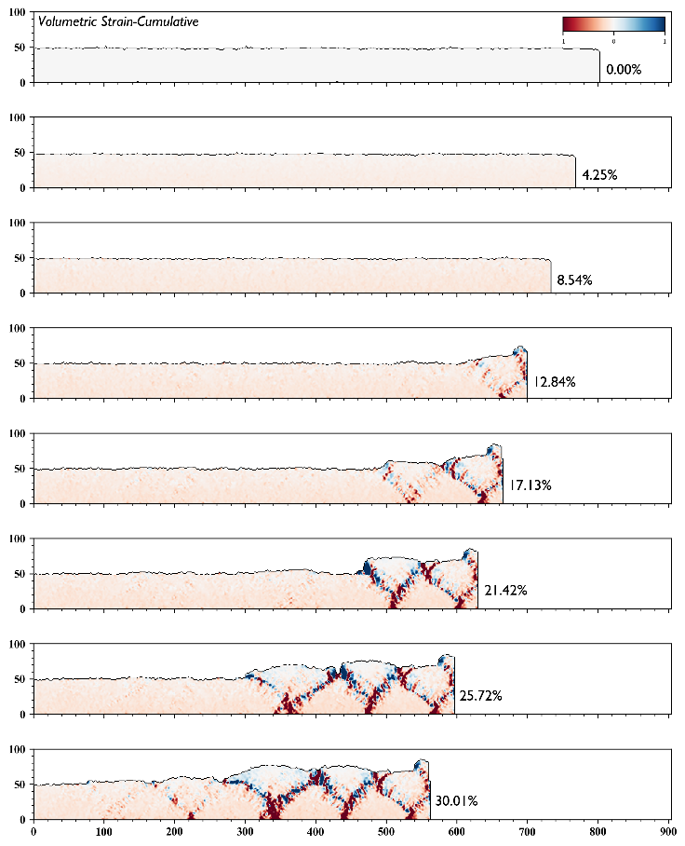 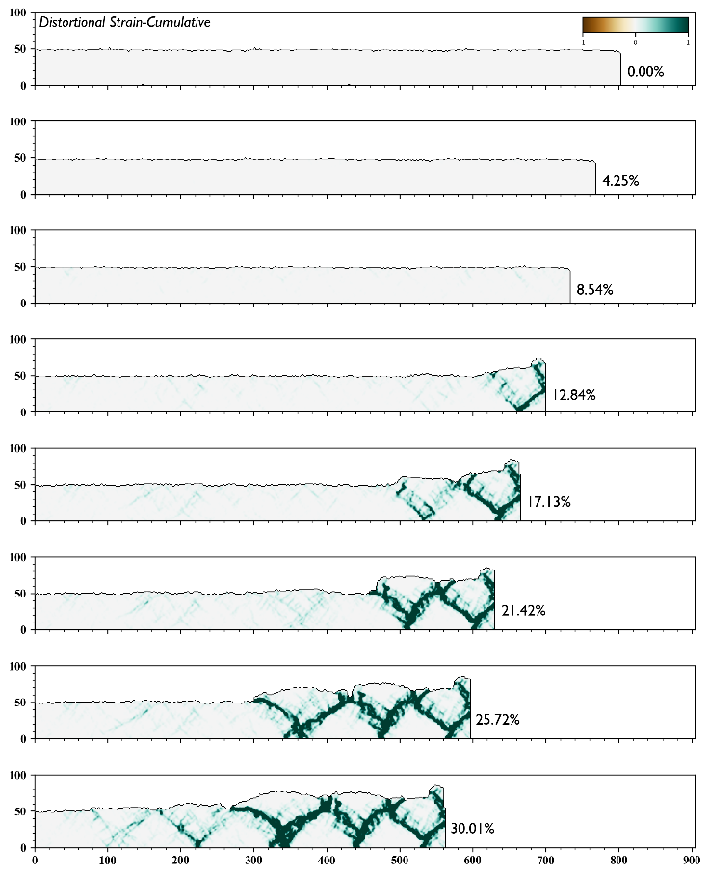

图 28水平层状模型不同阶段的体积应变和变形应变（累计）

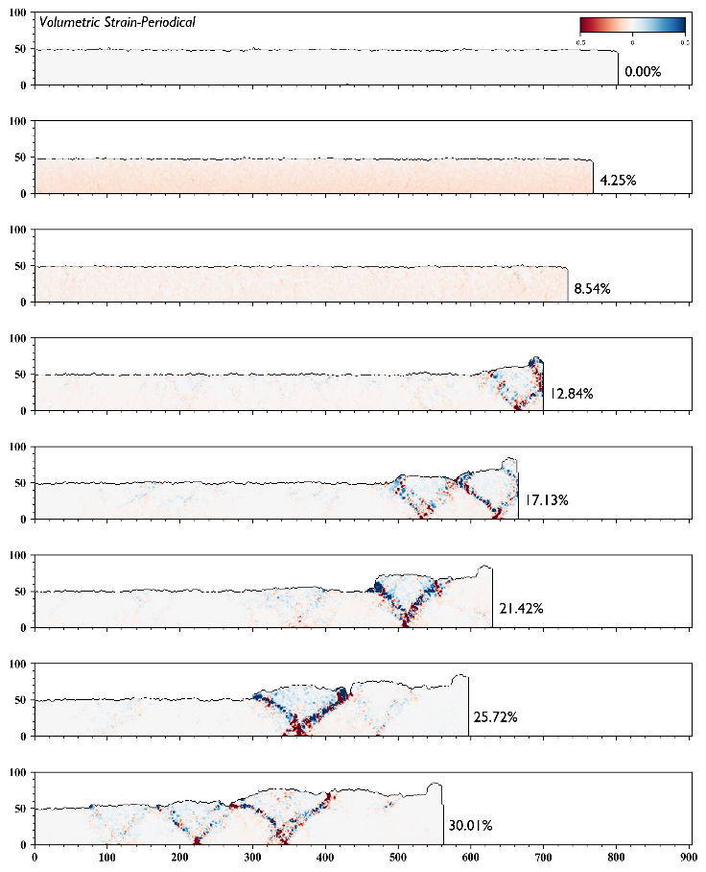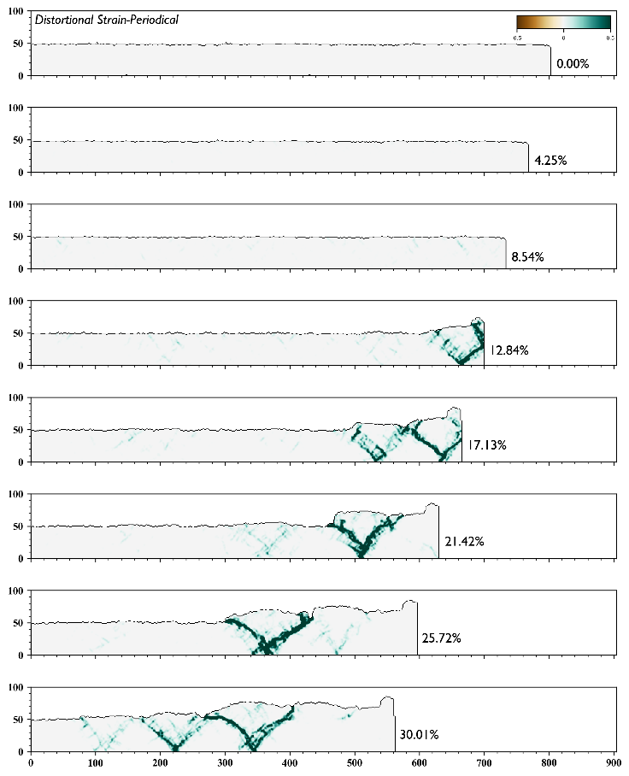

图 29水平层状模型不同阶段的体积应变和变形应变（阶段）

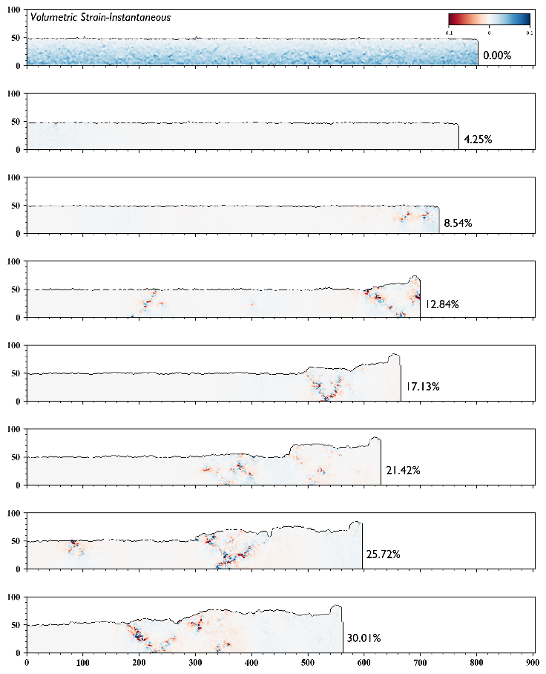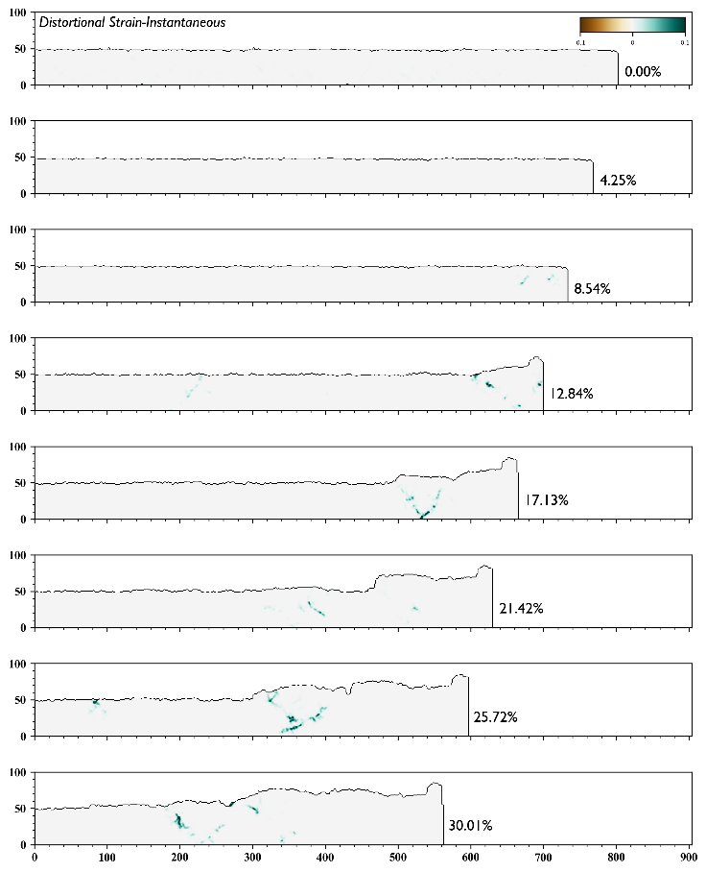

图 30水平层状模型不同阶段的体积应变和变形应变（瞬时）

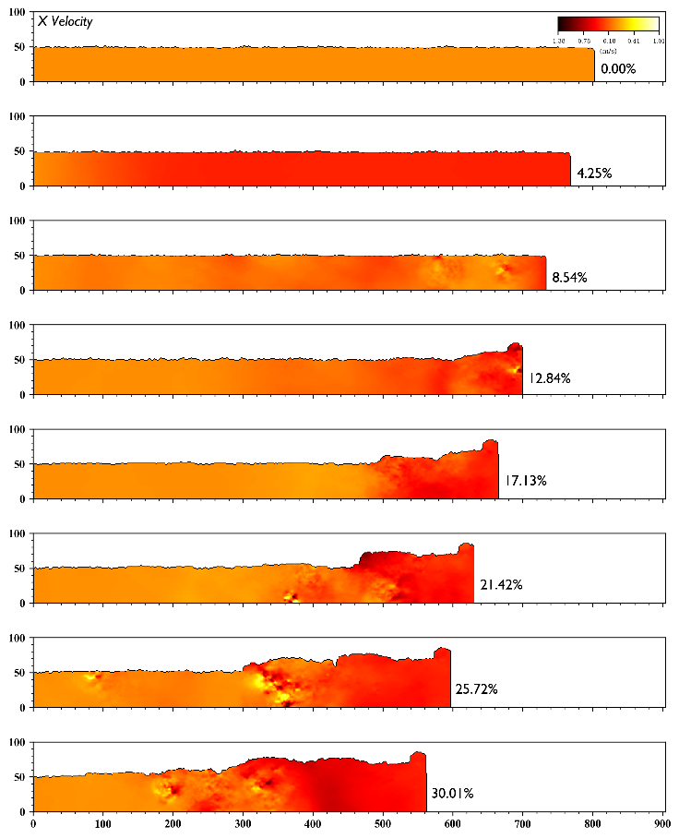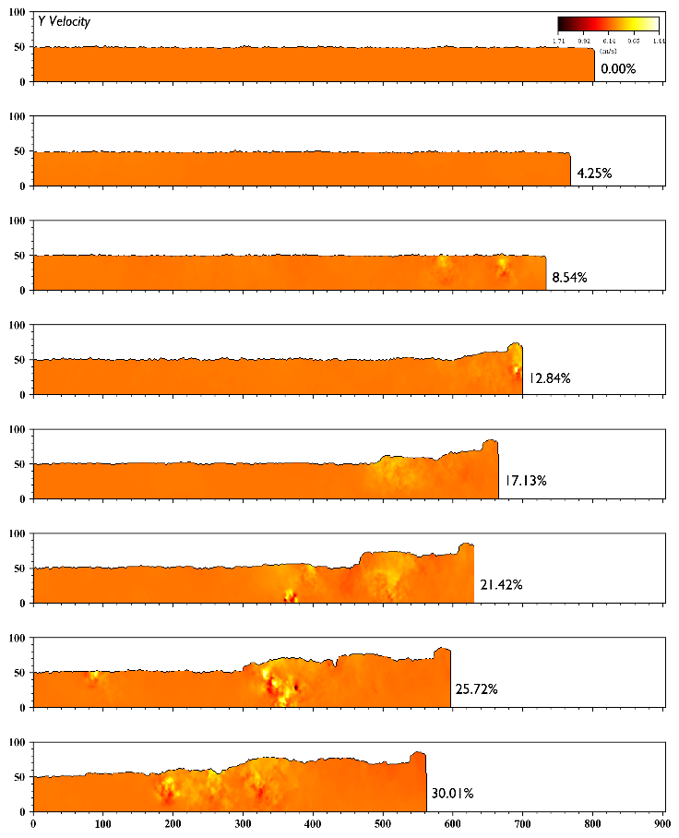

图 31水平层状模型不同阶段X, Y轴方向速度分量

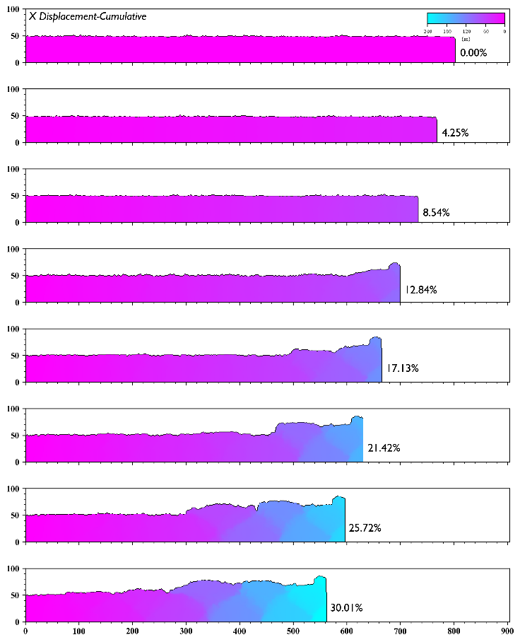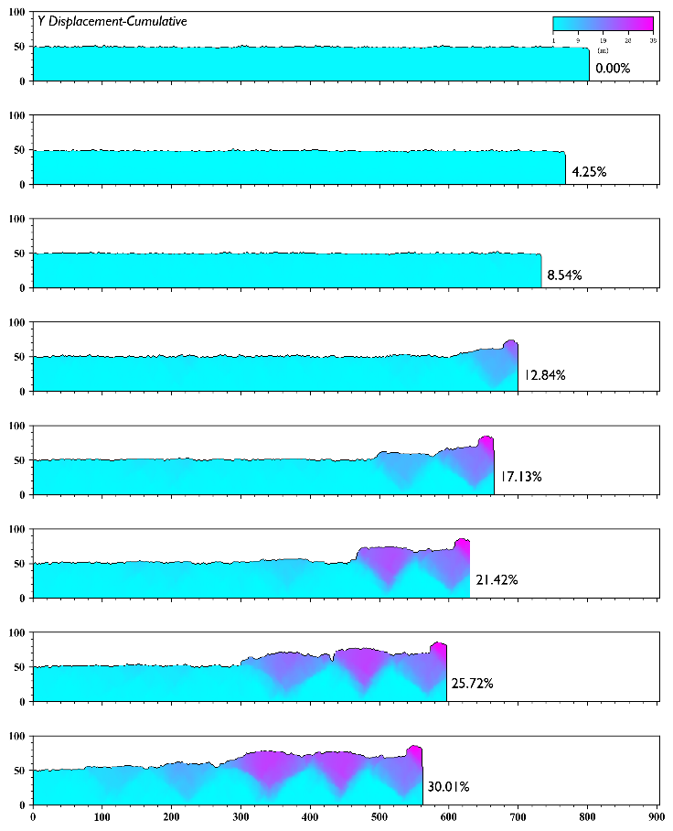

图 32水平层状模型不同阶段X, Y轴方向位移分量（累积）

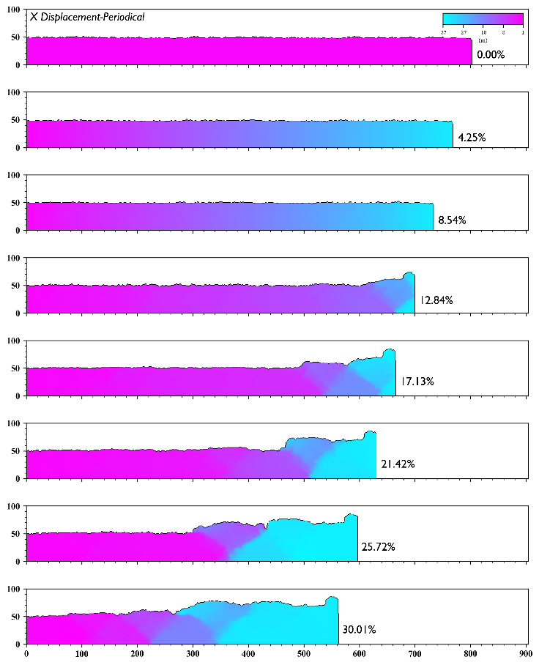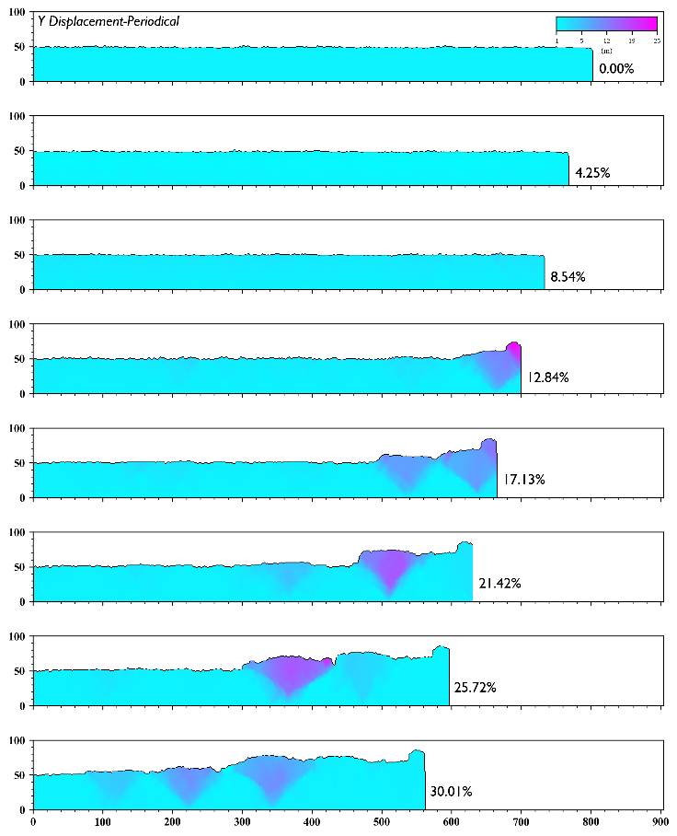

图 33水平层状模型不同阶段X, Y轴方向位移分量（阶段）

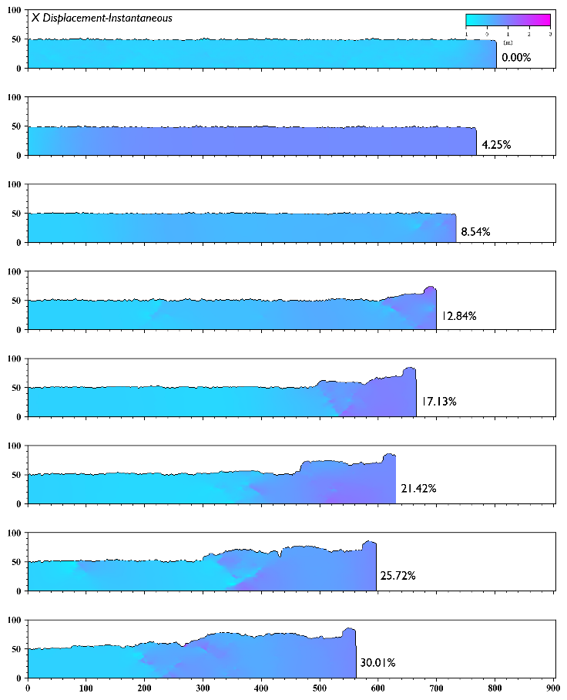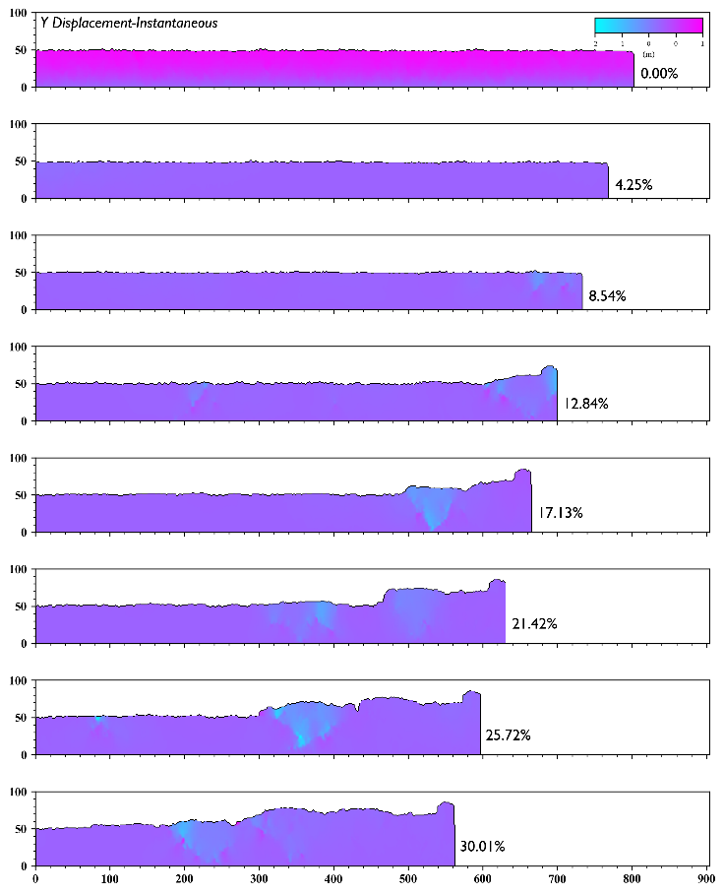

图 34水平层状模型不同阶段X, Y轴方向位移分量（瞬时）

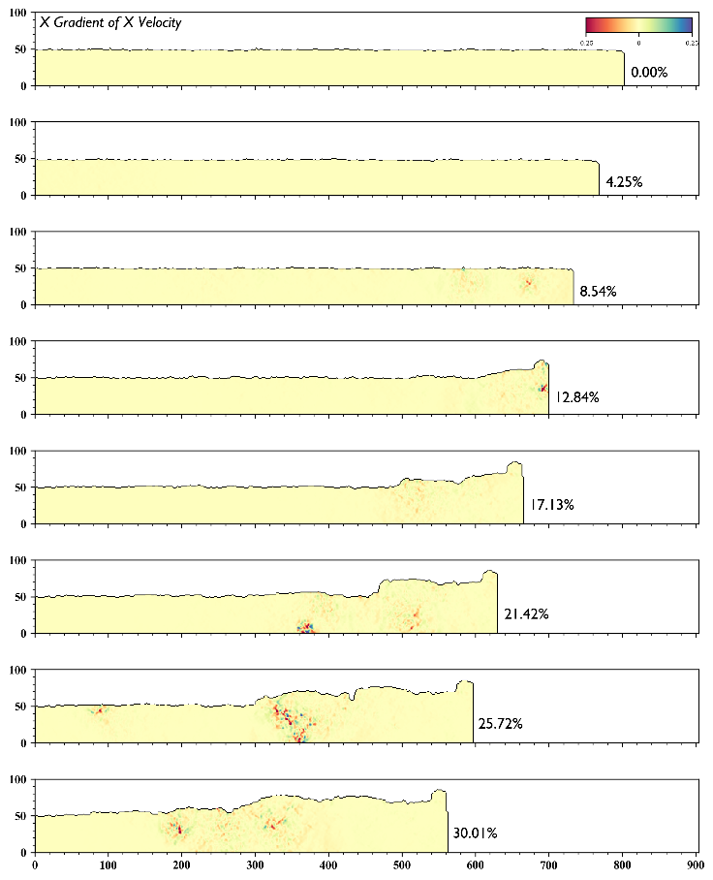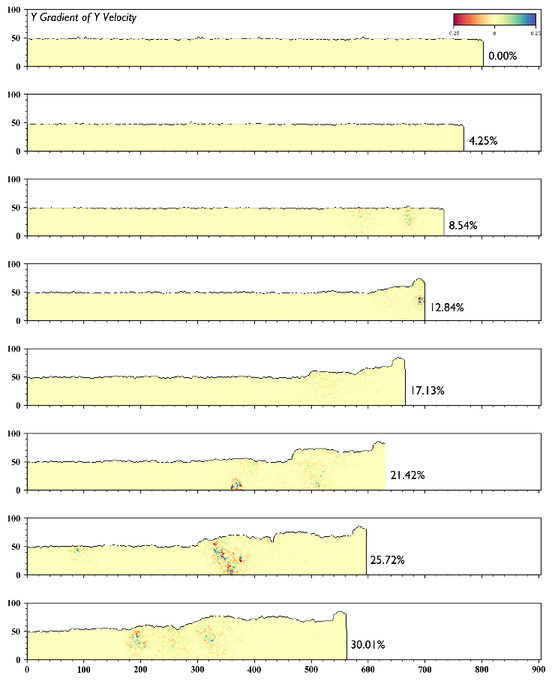

图 35水平层状模型不同阶段X, Y轴方向速度分量在各自方向的梯度

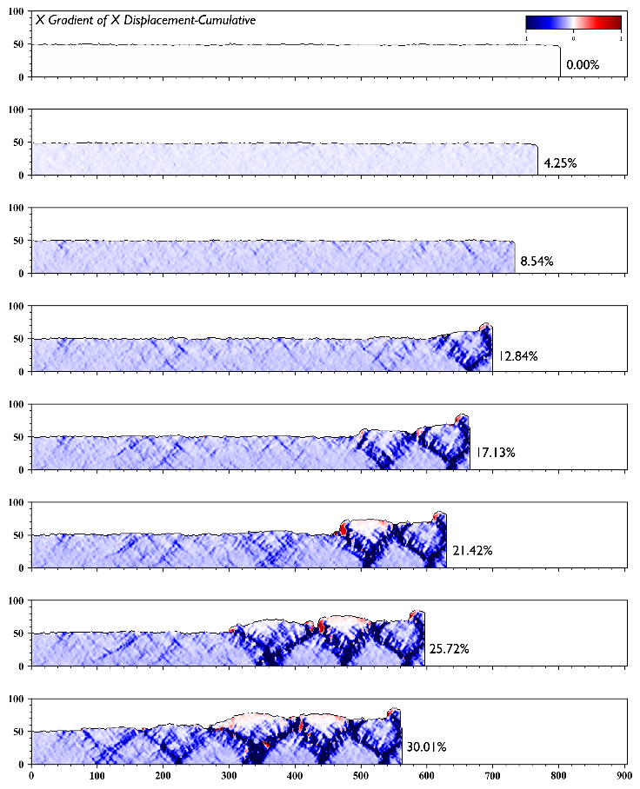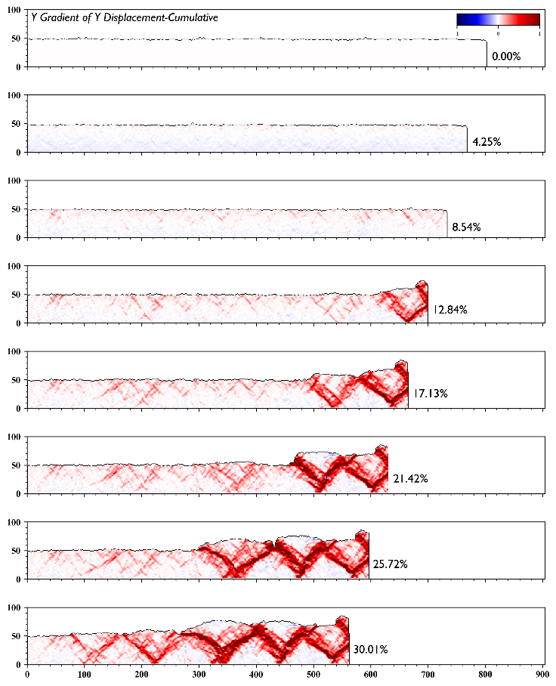

图 36水平层状模型不同阶段X, Y轴方向位移分量在各自方向的梯度（累计）

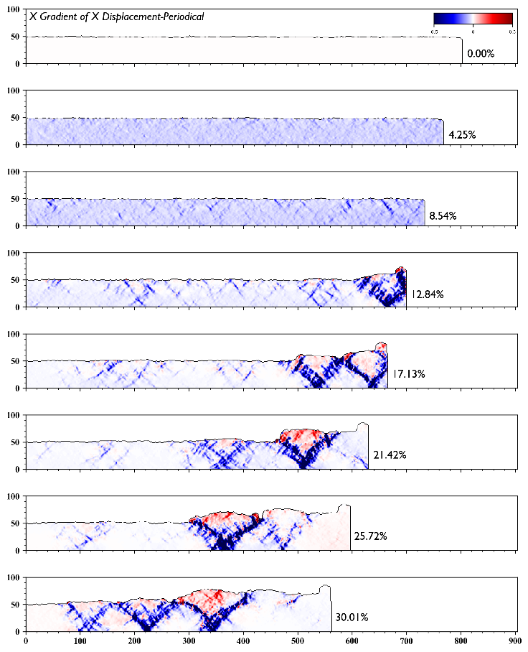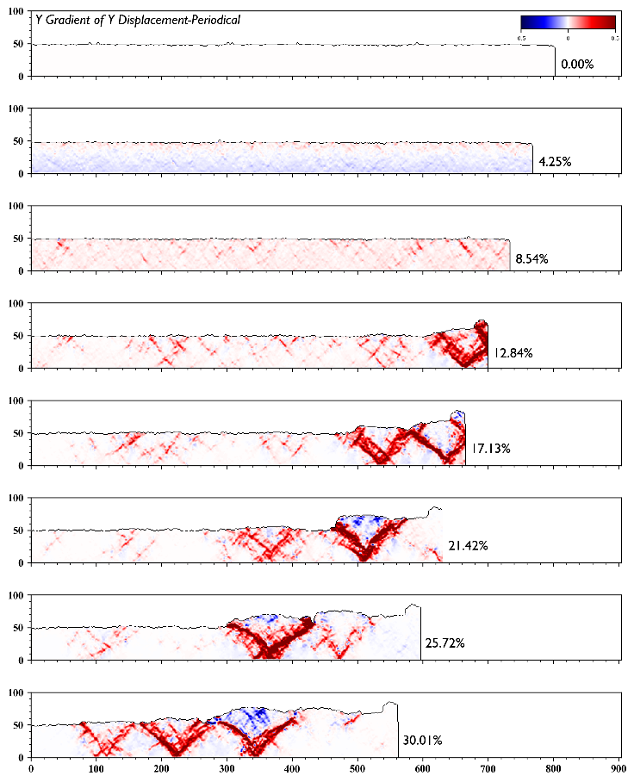

图 37水平层状模型不同阶段X, Y轴方向位移分量在各自方向的梯度（阶段）

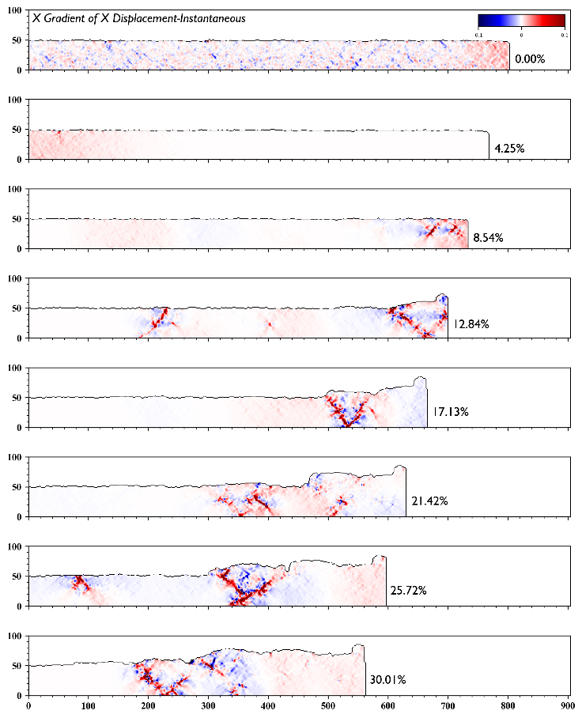 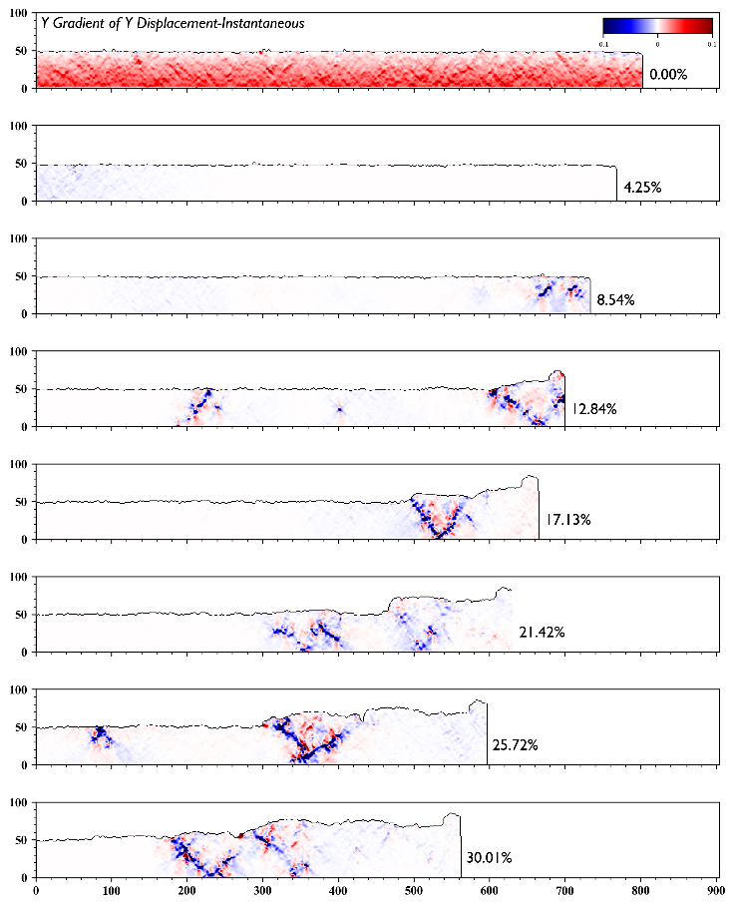

图 38水平层状模型不同阶段X, Y轴方向位移分量在各自方向的梯度（瞬时）

如图所示的不同阶段的构造形态当中，我们可以看到比较明显的构造，如大型断层和褶皱，对构造宏观形态的表征效果明显。平均正应力图可以表示不同深度所受到的压缩作用程度的不同，最大剪切应力云图中值的高低则能表示剪切作用的强弱，通常稳定块体将表现出低剪切应力值。蔡申阳等（2016）在二维挤压数值模拟实验中发现滑脱构造中裂缝产生的高峰期先于断层明显活动期，局部区域内聚集的大量断裂是产生断层的诱因之一。已经出现明显活动的断层中产生的裂缝较少；在构造变形图像中，大尺度的构造变形得以展现，但实际上中尺度和小尺度的变形和裂缝客观地存在着，只是在构造形态图像当中肉眼不可见。然而小尺度变形和裂缝在构造地质和油气勘探中扮演重要角色，页岩气勘探中，裂缝型油气藏蕴含着巨大的调整和挖掘潜力（何雨单和魏春光，2007），裂缝是页岩气的有利勘探靶区（龙鹏宇等，2011），裂缝规模对页岩气开采的影响过犹不及，规模过大或过小都不适合页岩气的存储（聂海宽等，2009；在页岩气开发领域中，大型开放式裂缝的稀疏分布可能不利于使用水力压裂开采（Gale et al., 2007），在岩土工程领域中，研究天然裂缝有助于了解滑坡产生的机制（Lee et al., 2005）。

因此，构造模拟当中仅凭由构造变形图像作为研究依据，将疏漏诸如裂缝等许多值得挖掘的信息。通过追踪构造形成不同阶段的微观的应力应变，我们可以跟进构造在储层尺度的变化，进而发现潜在的使储层物性提升的要素。特别是应变图像，根据不同性质的应变（正应变，剪应变，体积应变，变形应变），以及不同时效的应变（累计应变，阶段应变，瞬时应变），可以追踪到不同阶段不同诱因不同作用不同时效的应变分布情况，且裂缝集中区域和应变集中区域相互重叠，裂缝越发育则应变越强烈（蔡申阳，2016），进而能够从多方面去追踪裂缝发育的情况，获得储存尺度的构造认识。

## 3.2离散元后处理算法计算优势

离散元后处理领域专家学者完成了一些工作当中，Morgan et al. (2015)开发的2D离散元程序RICEBAL，通过GMT绘制二维圆实现对颗粒体系的表达，并通过网格内样本点的应力应变来确定该网格的应力应变值大小。变形应变图中不同大小的应变集中带很好地反映了宏观断裂和微观裂缝存在的位置，最大剪切应力图中值的分布也反映了剪切作用效果的差异分布。但是，若想要对构造变形图中指定层位的应力应变分布情况进行研究，因图中的地层是展布起伏不定的不规则形体，不规则形体中图形和像素点存者的复杂映射关系，以及不同模拟当中坐标网格的长度各异，这个工作将无法实现，进而无法进行更有效的时空分布定量研究。



图 39RICEBAL生成的构造形态图（Morgan et al.,2015）



图 40RICEBAL生成的变形应变图（Morgan et al.,2015）



图 41RICEBAL生成的最大剪切应力图（Morgan et al.,2015）

李长圣（2019）开发的VBOX数值模拟软件，通过直接绘制二维圆实现对颗粒体系的表达，采用临近点插值算法(MathWorks,2015)实现对应力应变的图像化表达。首先，由于临近点插值的算法原因，在网格长度较颗粒半径大的情况下，同一个网格点的值将出现多个样本点控制而无法合理取值的情况，在网格长度较颗粒半径小的情况下，将会出现插值结果为稀疏矩阵的情况，无法有效地表达应力应变分布情况。其次，该软件后处理成像中构造变形是直接绘制图形颗粒，因此存在和RICEBAL(Morgan et al., 2015)类似的问题，即无法对目标区域直接通过像素点的索引获取应力应变等特征值。



图 42软件VBOX生成的构造形态与应力应变图（李长圣，2019）

除了难以描述兴趣区域动力学特征之外，VBOX和RICEBAL还分别存在不支持三维模拟和闭源的短板。本文所使用的离散元软件YADE具备开源和三维模拟优势，是适合各领域不同需求的研究者的友好软件。YADE生成的.vtu和.vtk数据需要在的图形可视化软件（如ParaView）当中才可以进行表达。该后处理表达方式具有以下问题：一方面，ParaView对构造变形的表示是基于对带颜色的颗粒点的绘制，本质是将图形信息表示在画布上，因此具有和RICEBAL和VBOX类似的局限性，即无法高效获取与兴趣区域对应的应力应变分布；另一方面，经可视化软件生成如图所示的构造变形和应力应变图之后仅能获得如.png或.jpg的图片格式的文件，而非应力应变特征值的矩阵，这不利于研究人员对构造模拟结果进行量化分析。



图 43经ParaView可视化的YADE生成的构造变形图（蔡申阳，2015）



图 44经ParaView可视化YADE生成的偏应变图（蔡申阳，2015）

DEMpost凭借其算法特点，能够将构造变形和特征值分析图（如：应力应变速度位移及梯度）均由像素矩阵的形式表达。对于构造变形中的不同地层、先存断裂、膏盐层等构造因素，它们在构造变形图像当中都有标签值来唯一表征，将这些标签所对应的像素索引即为这些构造单元在图中的像素坐标位置。在获取这些像素坐标之后之后，在应力应变速度位移梯度等特征值矩阵中，通过矩阵索引直接获取这些构造单元对应的特征值大小，能够实现对目标区域即特定构造单元实现多种位移场，速度场、应力场、应变场、速度梯度场、位移梯度场等特征的量化研究，实现构造模拟当中的运动学和动力学更加深入量化研究。

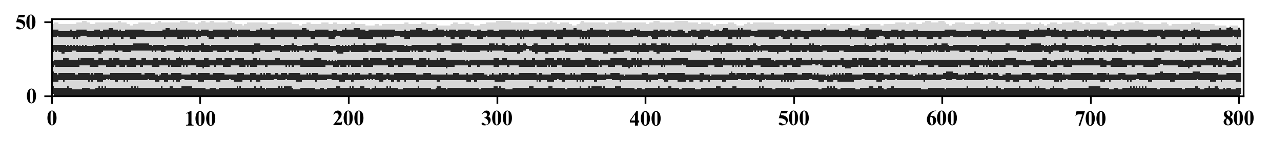

图 45水平层状模型

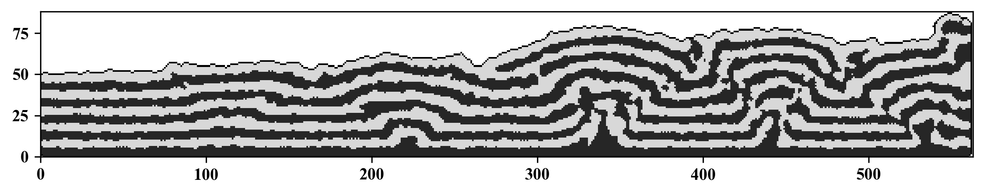

图 46 DEMpost后处理生成的水平层状模型构造变形图



图 47DEMpost后处理生成的水平层状模型地层轮廓图

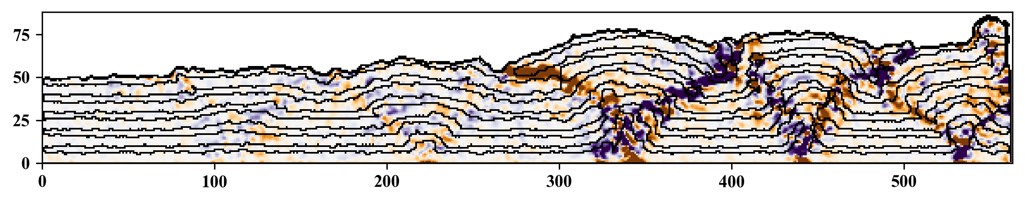

图 48DEMpost后处理生成的水平层状模型应变图

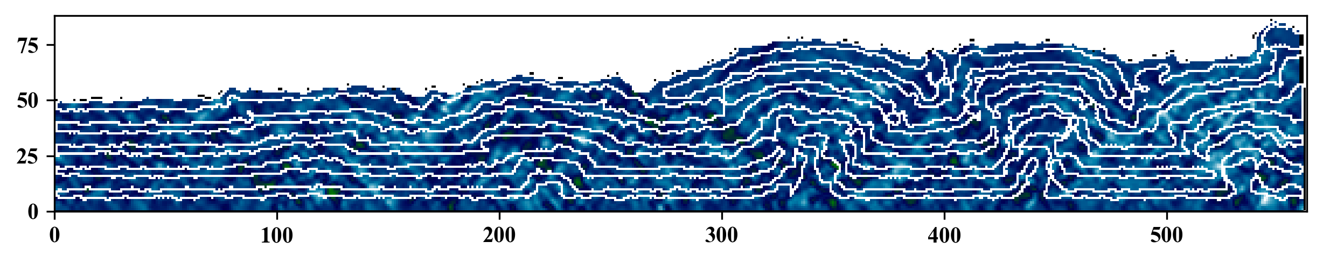

图 49DEMpost后处理生成的水平层状模型应力图

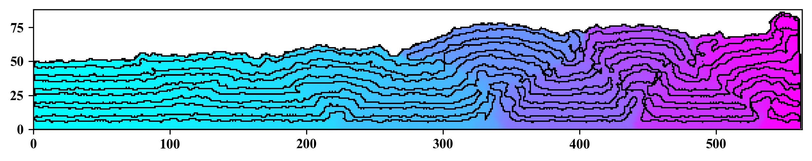

图 50DEMpost后处理生成的水平层状模型位移图

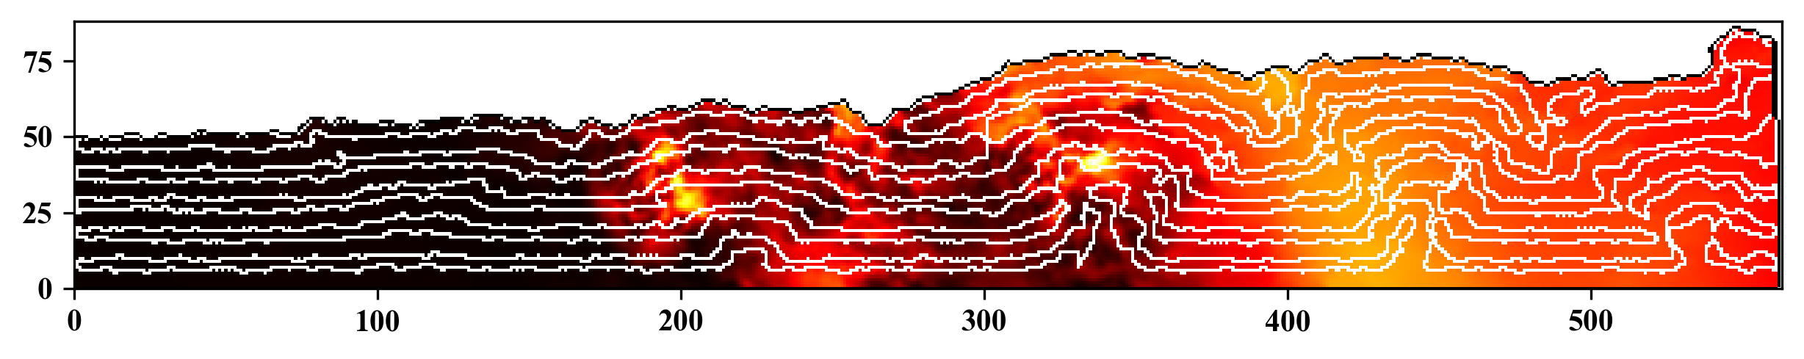

图 51DEMpost后处理生成的水平层状模型速度图

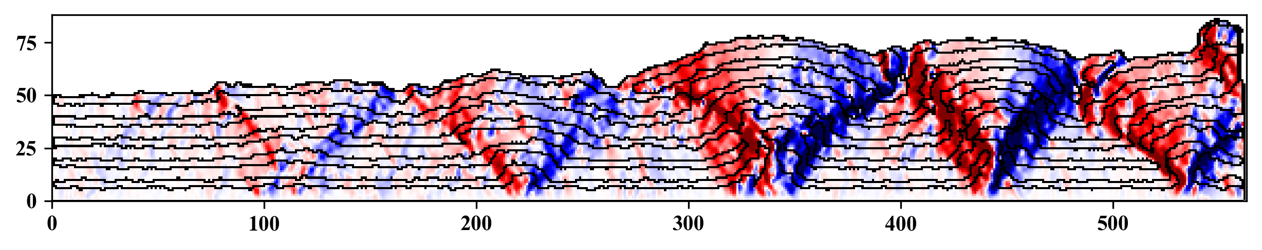

图 52DEMpost后处理生成的水平层状模型位移梯度图

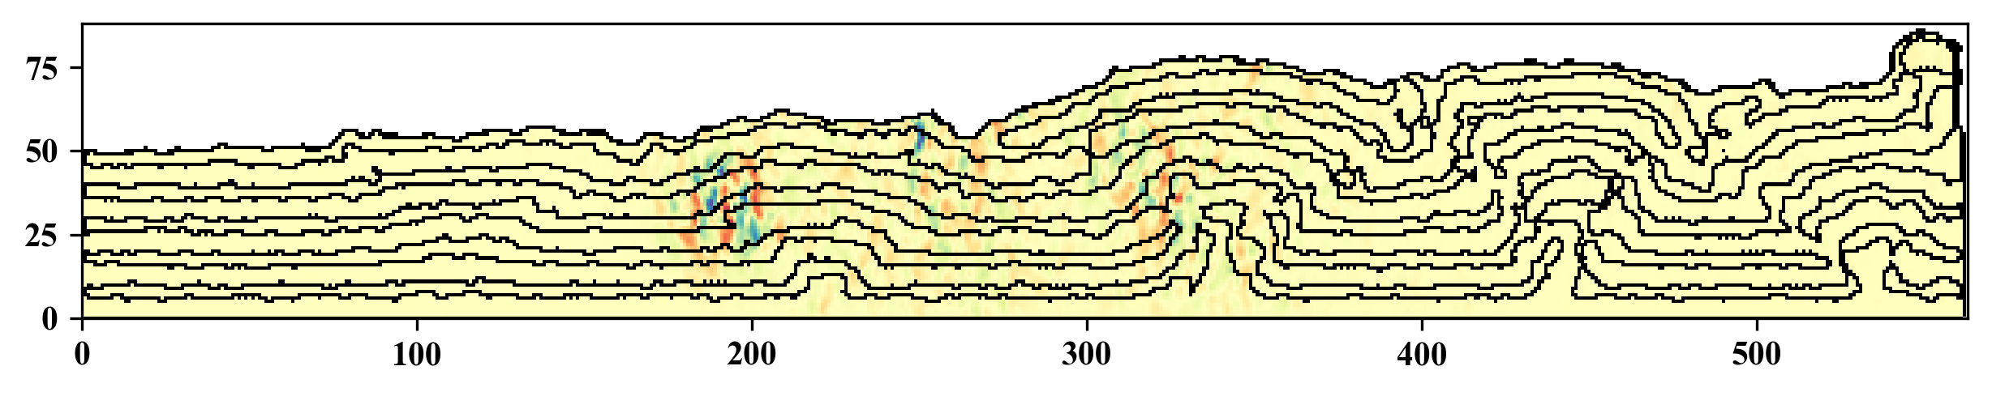

图 53DEMpost后处理生成的水平层状模型速度梯度图

对如图所示的水平层状模型，将模拟结果的最后一个阶段经DEMpost后处理得到了以像素点来表示构造变形，将不同深度的地层各自的像素点坐标集合提取，将其在应力应变速度位移等特征图中对这些像素坐标进行访问，即可获得不同地层各自的应力应变及速度位移场的响应，即如图所示的黑白轮廓内的区域的特征值大小，进而可以分析模型当中不同层位在构造演化中的动力学及运动学特征的变化规律。

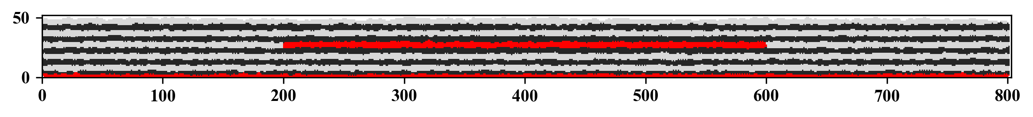

图 54含膏盐层模型

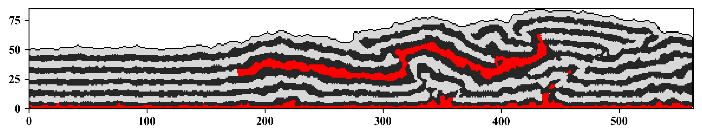

图 55DEMpost后处理生成的含膏盐层模型构造变形图

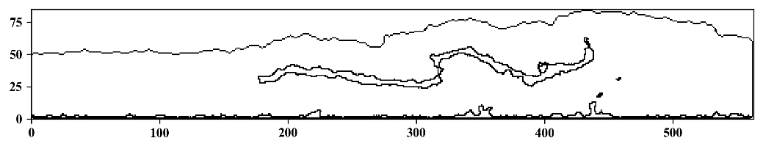

图 56DEMpost后处理生成的含膏盐层模型膏盐层轮廓图

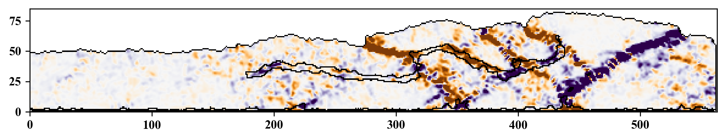

图 57DEMpost后处理生成的含膏盐层模型应变图

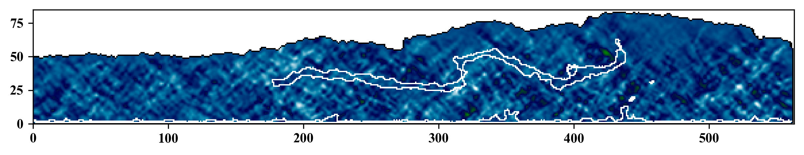

图 58DEMpost后处理生成的含膏盐层模型应力图

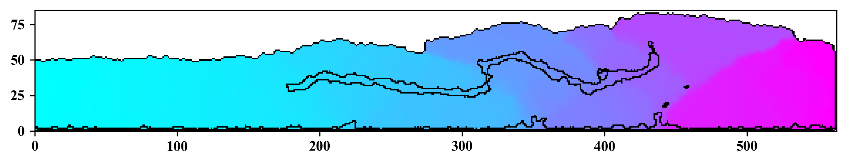

图 59DEMpost后处理生成的含膏盐层模型位移图

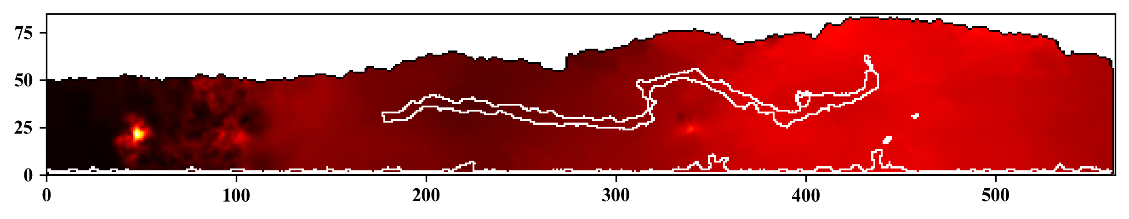

图 60DEMpost后处理生成的含膏盐层模型速度图

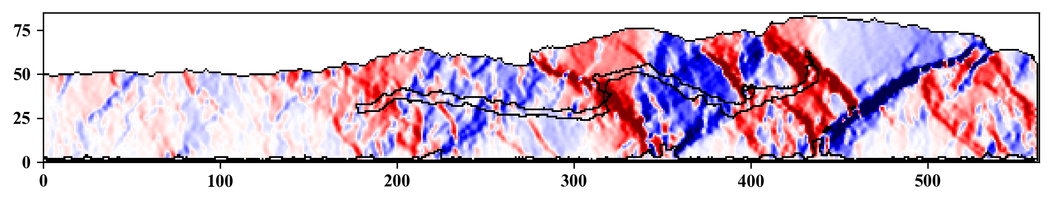

图 61DEMpost后处理生成的含膏盐层模型位移梯度图

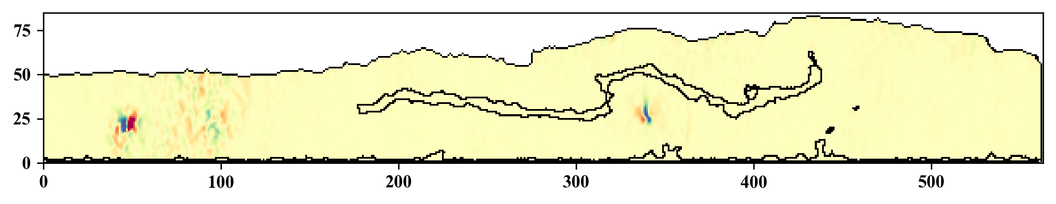

图 62DEMpost后处理生成的含膏盐层模型速度梯度图

类似地，对含有膏盐层模型模拟结果经DEMpost后处理，对重点研究区域——膏盐层或滑脱层的像素点坐标集合提取，即可得到这些区域相关的特征值，进而可以分析盐构造当中膏盐层在构造演化中的动力学及运动学特征的变化规律。

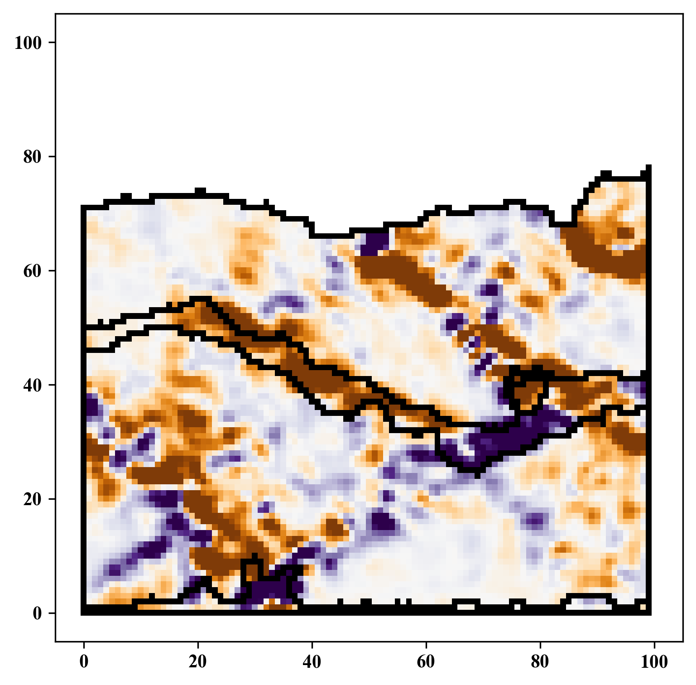 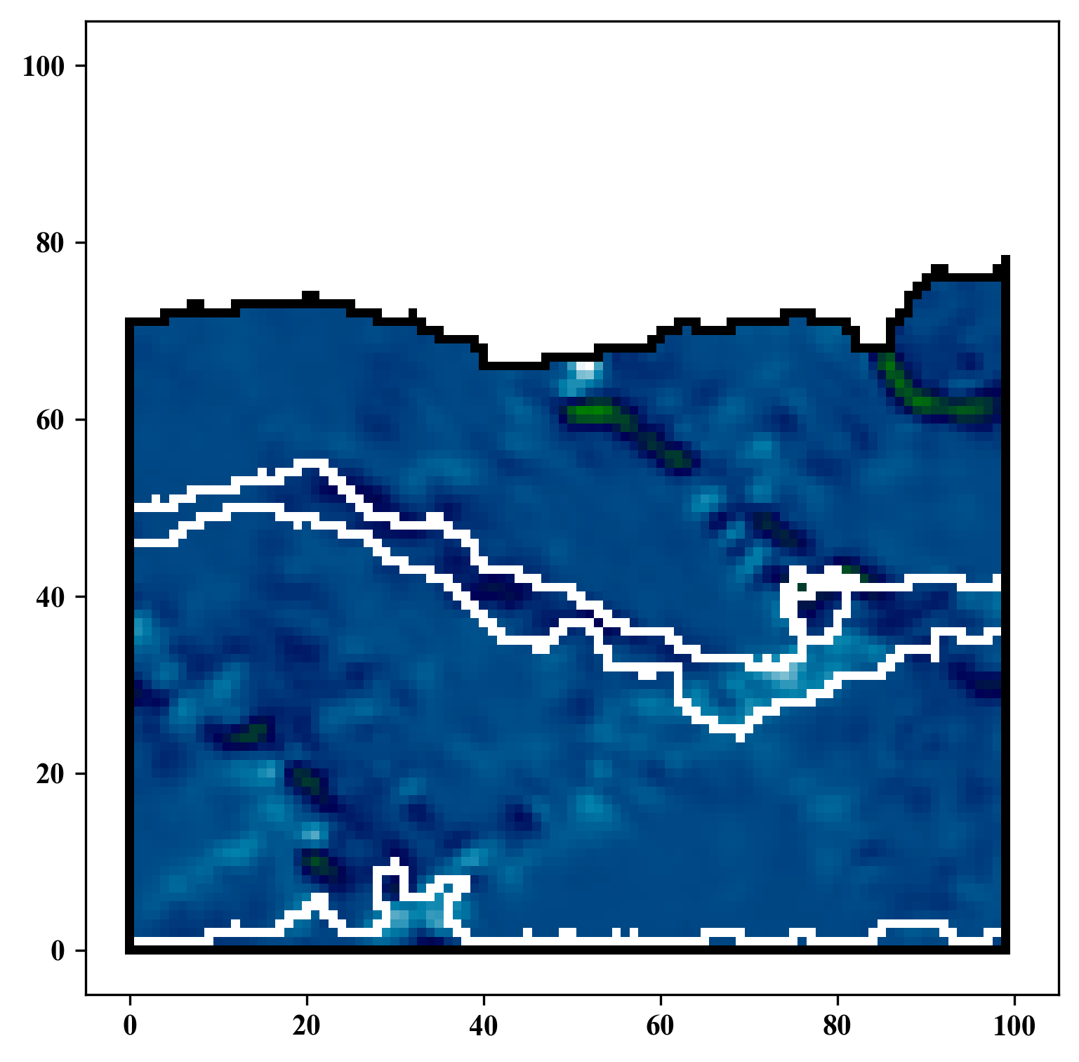  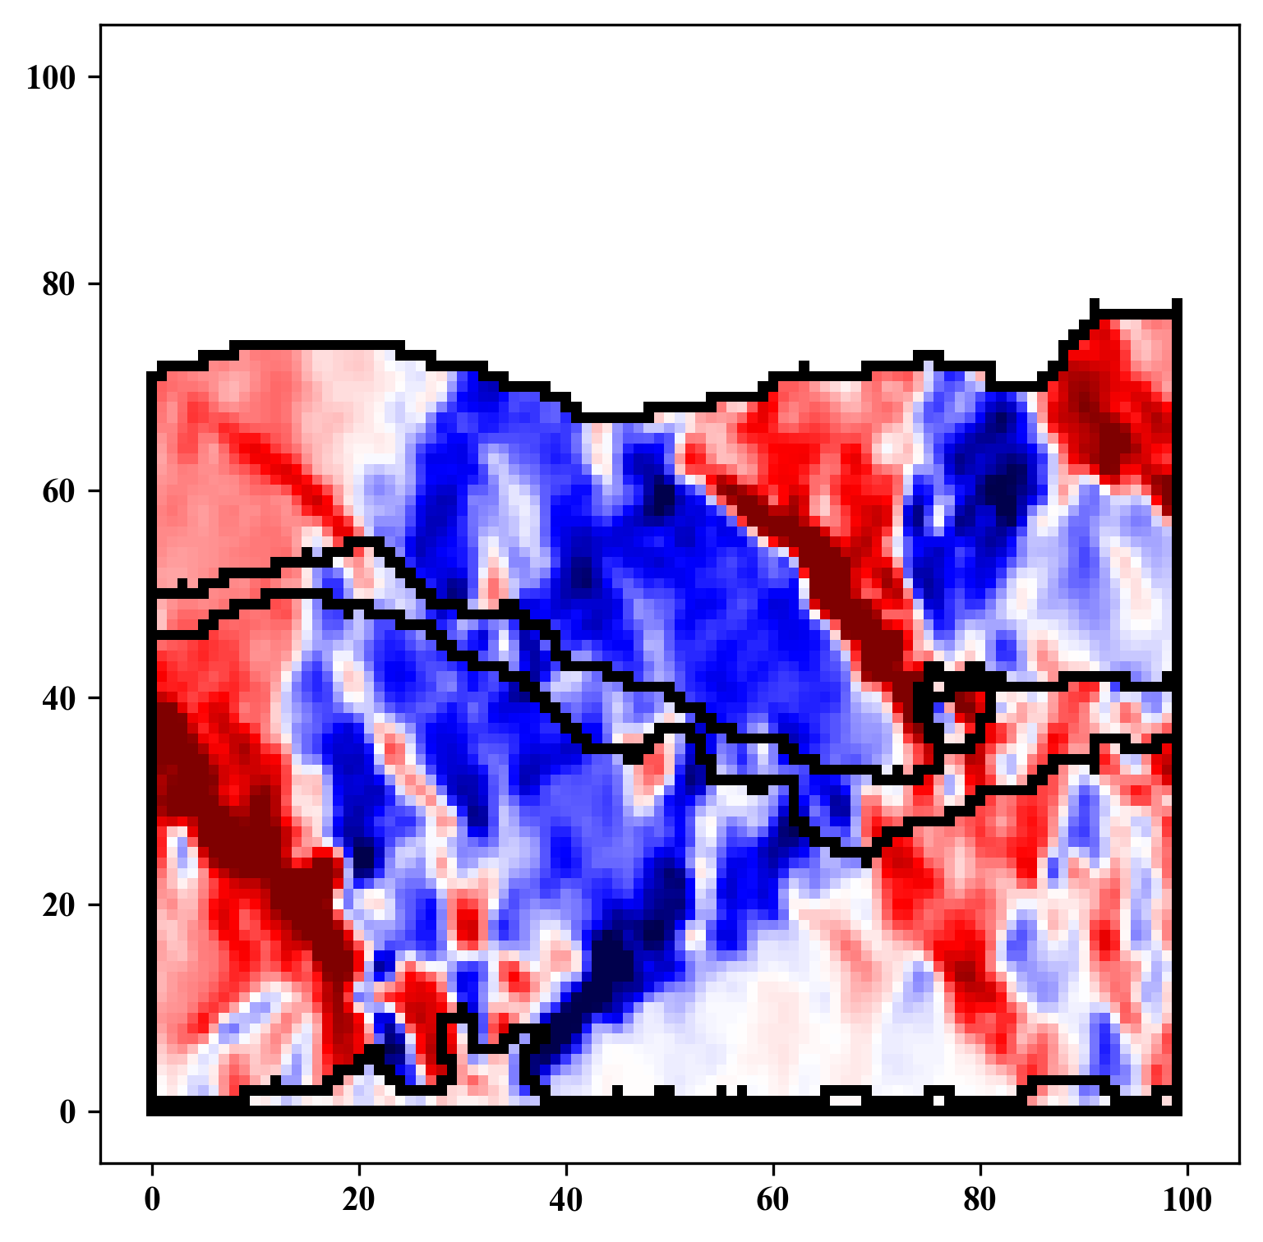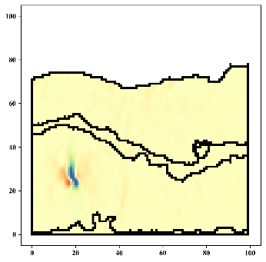

图 63DEMpost后处理生成的构造变形和特征值图（窗口）

退一步来说，即便不按照不规则性体的像素坐标集合进行特征值索引，在图中直接划分矩形窗口进行空间尺度的特征值分析也是完全可行的。

同理我们可以研究各种构造单元如膏盐层、地层、同构造沉积、先存断裂、古隆起等在不同时期的特征值空间分布，进而实现构造数值模拟在时间和空间尺度的量化分析。反过来说，对于应力应变以及速度位移场特征值矩阵，也可以通过对图像的滤波，获取特征值分布异常区域的像素点坐标索引，在构造变形图获取相应区域的构造形态，在有明显构造的区域可以直接描述特征值异常值与构造形态之间的关联，在未出现明显构造的区域预测未来可能形成的构造或描述先前构造作用产生的影响的作用。

## 3.3小结

1）构造模拟当中仅凭人眼视觉神经系统对图像的感知仅能分辨大尺度的构造形态，小尺度的构造如裂缝从构造变形图像当中无法直接获取。然而裂缝在储层物性以及油气勘探开发当中具有十分重要的意义，因此构造模拟需要通过应力应变以及速度位移场等多维度的分析去研究。

2）DEMpost凭借其算法上的特点，能够准确定量分析指定构造与其应力应变速度位移以及梯度特征之间的定量关系，摆脱了部分离散元数值模拟软件和可视化软件在后处理方面的局限性，进而实现构造数值模拟在时间和空间尺度的量化分析。

# 4离散元后处理算法应用：盐构造控制因素探讨

几十年来，盐岩及盐构造成为石油勘探的重点领域，含油气盆地勘探结果表明美国墨西哥湾盆地和波斯湾盆地一半以上的最终可采储量与盐构造相关（马新华等，2000）。与盐构造相关的油气藏仍是今后极为重要的油气储量增长点（贾承造等，2003）。我国自上世纪80年代开始着手于盐构造的研究（费琪和王燮培，1982；孙大鹏，1984；Wang et al., 1985；齐兴宇，等，1992），并发现了大量与盐构造相关的油气藏，为油气勘探提供了理论指导和技术支撑（周江羽等，1999；汤良杰等，2003a；贾承造等，2003；杨长清，2004；余一欣等，2006a；尹宏伟等，2011；Wu et al., 2014）。随着近几年盐构造研究的不断深入，盐构造研究已经逐渐由浅部盐上构造逐渐过渡到盐下深部地层盐相关构造的解析和关键技术研究，这也将是未来一段时期内我国盐构造研究的主攻方向。盐构造当中的基底滑脱层，膏盐层，先存断裂等因素会对盐构造产生很大影响，目前尚未由完整的理论来描述这些因素对盐构造的影响和控制。且对盐构造的研究常常需要对具体的区域建立具体的运动学和动力学模型，对诸如盐上、盐层、盐下等不同区域做具体的构造模拟和应力应变分析，以及它们分别对油气储层物性的影响。因此对目标区域的应力应变的分布情况的研究，具有重要的理论意义及实用价值，基于离散元数值模拟软件YADE和本文开发的DEMpost恰能够实现构造模拟当中指定区域的定量研究。

本文所涉及的实验主要是二维的水平挤压实验，为了更好的模拟多滑脱层冲断构造，我们主要设计了多组构造模拟实验。

在挤压实验开始前，要按照一定的条件保存颗粒自然沉积结果。YADE是三维离散元模拟软件，但可以通过调整初始沉积颗粒体系的纵深和控制某一自由度运动状态的方式模拟二维条件。在本文中初始沉积颗粒体系的纵深设置为0，控制了Z方向的运动，使颗粒体系仅在XoY平面内运动，创造了二维模拟的条件。同时这种方式相比于真实的大规模的三维模型，运算速度会显著提升。

本实验的基本模型是边界长500km，高100km，深度为5km的无盖盒子。首先在盒子的一定区域（X: 0-500km, Y: 0-100km, Z=0）内通过生成函数随机生成一定数量平均半径为1km随机不等的球形颗粒，这些颗粒的半径大小R服从高斯分布R~N(1, 0.2)。设定颗粒基本参数和重力加速度等环境基本参数。然后进行沉降实验，计算自然沉降3000步，让颗粒沉降到模型盒子的底部。系统稳定后，删除高度超过50km的颗粒，然后计算1000步，让系统恢复到稳定状态，模拟自然沉积剥蚀后稳定环境。此时，导出颗粒的空间位置和半径信息，将此信息作为本次实验的标准样品，所有后续实验都基于这相同的颗粒堆积样品展开。

挤压实验阶段同样以上述构造的无盖盒子为基本模型。在上述标准样品的基础上，在盒子右侧安放一个活动墙，固定以0.4m/s的速度向右运动，对整个模型进行挤压。整个运行过程中，每隔20000步，导出一次颗粒位置和应力数据，即2.1提到的Progress A和Progress B文件，以此实时监控整个模型运动情况。当活动墙移动140000步，即达到整个模型长度30%时，实验停止。不同的实验组中设计不同的构造控制因素，以此对照，研究不同因素对挤压构造的影响。

体系中的所有颗粒选用YADE软件中的压缩材料CpmMat。颗粒具体参数为：对正常岩石，设定其杨氏模量为2×107Pa，泊松比为0.25, 摩擦系数为0.6，密度2500kg/m3, 极限张应变为半径的0.06 倍。对代表膏盐岩的颗粒，设定杨氏模量为2×107Pa，泊松比为0，摩擦系数为0，密度2100kg/m3，极限张应变为半径的0.001倍，该系数设置能够体现膏盐岩低密度，无抗剪强度和易于流动的特点，视其为滑脱层。对底部边界和活动墙，设定杨氏模量为8×109Pa，泊松比为0.25, 摩擦系数为0，密度2500kg/m3，底部边界和颗粒间摩擦系数很小，因此也可以视为滑脱层。

## 4.1基底滑脱层



图 64滑脱基底厚度为2.4km的初始模型

该实验在岩层底部设定厚度为2.4km的膏盐层，实现底部边界和颗粒的微小摩擦，模拟深层的基底滑脱层。如图，底部红色条带为膏盐层，进而探讨基底滑脱层对构造形成的影响。



图 65滑脱基底厚度为2.4km的构造形态及应力应变图

当挤压达到30%时，由图可知，膏盐层的存在将应力应变传递到了挤压端远端，且挤压端远端受力更加规则，具体表现在构造形态上十分明显。模型两端均出现了类似箱状构造，且右端的箱装构造更加规则， 模型两端的隆起均达到最高值。挤压端的更强烈的变形使得之前的断层开始扭曲，原褶皱开始偏转，应力有了明显的分区集中形式。其中模型中部的一组共轭断裂为最大的应力集中区，且下盘的应力集中明显于上盘，其他小的应力集中带和合并的趋势。远离挤压端变形程度较低，仅表现为共轭节理的进一步发育。基底滑脱层发育比较明显箱状构造，且越靠近远端，共轭断裂出现的周期越长。

由此得出，底部滑脱层的存在，使得应力应变迅速传播到构造边界，整个模型内部出现收缩挤压情况。整体表现为两端应变强烈，挤压端略强于远挤压端；模型中部应变较弱，但也随着两边断层的出现有了一定程度的变形。膏盐层的存在直接改变了挤压过程中模型的构造形态。根据（李长圣，2019），基底滑脱层厚度对构造变形样式影响较弱，且基底滑脱层厚度对楔体内部构造的影响较大，滑脱层越厚，楔体内部块体构造发育越明显，细小断裂数量也明显减少。

## 4.2膏盐层

膏盐层相比于基岩层具有密度低，无抗剪强度和易于流动的特点，其内部不发育断层，可造成强烈的体应变和剪应变（冯彦杰，2019）。膏盐层的变形以塑性流变为主，模拟结果的应变分析显示了膏盐强烈的体应变和剪应变，但膏岩层内不发育断层（蔡申阳，2015）。膏盐层具有易滑脱的特点，因此也被称为滑脱层。构造楔体高度与滑脱层内摩擦角基本呈正相关关系，滑脱层内摩擦角越大，楔体变形越难向前传播，楔体变形集中在挤压端，导致其越高。滑脱层强度较弱时，楔体滑脱距离较远，相应的楔体高度较小，而滑脱强度较高时，楔体高度可达较高（李长圣，2019）。楔体宽度与滑脱层内摩擦角基本呈负相关关系，滑脱层内摩擦角越大，楔体变形越难向前传播，楔体变形集中在挤压端，楔体越窄。滑脱层强度较弱时，坡趾落在模型最右边，楔体宽度较高；而滑脱强度较高时，楔体宽度较小（李长圣，2019）。滑脱层的分布、深度等对构造变形的样式及变形距离有重要的控制作用（朱臻等，2015）。滑脱层的厚度、密度、分布会显著影响应力应变的传播与分布。水平向传播上滑脱层会让应力应变更容易传播；垂向上的滑脱层是构成变形垂向分层的关键因素，滑脱层上下有明显不同的构造变形模式。双滑脱层的存在会加快应力应变的传播速度，同时也会影响传播的最远距离（冯彦杰，2019）。膏盐层的存在与否，以及其厚度的变化明显改变应力和应变的传播与分布，膏盐层是构造变形垂向分层的关键因素，盐上及盐下地层变形具有显著差异。薄膏盐层模拟结果显示盐下层以紧密排列的逆冲断片构造为主，盐上则发育对称的滑脱褶皱，而在厚盐层的模型中，盐上主要发育低倾角大位移逆冲推覆构造（蔡申阳，2015）。20 世纪90 年代，在前陆盆地运用断层相关褶皱理论，指导坳陷构造建模和地震资料的构造解释，取得了相当丰硕的成果，但之后的深层勘探当中发现在盐层发育地区，仅仅运用断层相关褶皱理论，已经不能满足盐下构造的建模，这对盐层发育的构造地质建模提出了新的挑战(雷刚林,2014)。近年来，滑脱层在褶皱冲断带中发挥的作用也越来越受重视。由于滑脱层一般是盐层，泥岩或高压页岩等非能干层，因此在构造运动过程中容易发生流动，进而引起上覆地层的滑脱变形。滑脱层上下的岩层一般会出现明显不同的构造特征，尤其表现在构造挤压环境，滑脱层上部地层会有较大滑脱，出现强烈形变（汤良杰等，2008；Li,2013）。由于地质构造的复杂性和探测技术的有限，现阶段的研究滑脱层对褶皱冲断带的具体影响方式和程度还没有定论，仍缺乏一个优秀的模型或理论来解释构造运动过程中滑脱层的影响，需要进一步的研究工作的支持。在基底滑脱条件下，膏盐层具体如何影响构造，本文将从其空间分布及规模展开研究。

### 4.2.1膏盐层垂向规模



图 66膏盐层厚度为0km, 2.5km, 5km, 7.5km, 10km的初始模型

该实验在岩层底部设定厚度为2.4km的膏盐层，实现底部边界和颗粒的微小摩擦，模拟深层的基底滑脱层。并在模型一半深度的位置分别设置2.5km, 5km, 7.5km, 10km厚的滑脱层，即如图所示的红色区域。实验模拟膏盐层对构造的控制作用，并附上无中部膏盐层的实验结果参与对比，进而探讨膏盐层厚度，即垂向规模对构造形成的影响。



图 67膏盐层厚度为0km, 2.5km, 5km, 7.5km, 10km的构造形态

实验记录下各模型在活动墙移动30%之后的模拟结果，可以看到在盐层的作用下，地层发生了不同程度的弯曲褶皱，并伴随着断层的发育。随着厚度的增加，构造的形态也趋于复杂。小厚度的盐层如2.5km和5km，发育的构造为挤压和盐层共同作用导致的隆起的构造为主，甚至还能看到箱状构造的影子。并且在挤压端共轭的剪节理构造比较强，远端不那么明显。受构造作用进程影响，之前阶段的断层基本都是重复形成，进而可以推测远端未来可能也会发育类似的抬升和共轭断裂构造。随着盐层厚度的增加如7.5km和10km，抬升和共轭断裂变得没那么明显，原因是盐具有很强的流动性，他让整个构造从很强烈的刚硬抬升演变成了比较柔软的流塑形的变形。在盐层的下方发育较强的逆冲和反冲，这与2.5km和5km整体比较类似，但在盐层上方这种差异较明显，并且出现少量的反冲，甚至反冲到盐层以下的情况。



图 68膏盐层厚度为0km, 2.5km, 5km, 7.5km, 10km的平均正应力



图 69膏盐层厚度为0km, 2.5km, 5km, 7.5km, 10km的最大剪切应力



图 70膏盐层厚度为0km, 2.5km, 5km, 7.5km, 10km的体积应变



图 71膏盐层厚度为0km, 2.5km, 5km, 7.5km, 10km的变形应变

盐在水平方向上使得应力应变的传播变得更加方便，能有规律地传播到很远的距离。整个模型出现了有规律的向前方传递应力的过程，形成了一种多褶皱多断层的连续的构造（冯彦杰，2019）。不同厚度的膏盐层模型都表现为从距离推进端一定距离的地方为最开始的应力集中区域，推进过程中整体应力应变向右传播，表现为地形出现连续的褶皱形态。由各模型的体积应变和变形应变图可以看到，随着膏盐层厚度的增加，应变集中区域数量明显增多，且开始呈现分散的分布，不再像无膏盐层模型的应变图一样集中的分布。滑脱层内部的变形随着厚度增加愈发强烈，导致整体的褶皱形态不再是简单的类箱装构造，而是有一定倾角的低角度连续褶皱。并发育有低角度逆冲断层及三角剪切变形带，这和应变图中所呈现的分散的类似三角形的应力集中带这一现象相吻合。模型的应变分布与（李长圣，2019）所描述的盐下构造则以紧密排布的逆冲断层为主，盐上构造以宽缓褶皱为主的构造情况也是相对应的。

结合平均正应力和最大剪切应力图，整个区域的构造形态不再只有几组典型的共轭断裂控制，出现了多条不同方向的应力集中带来控制整体形变。各组模型平均应力的最大值均分布在模型底部，随着膏盐层厚度增大，模型底部平均应力极大值逐渐变小。最大剪切应力出现极小值的区域与歌模型中膏岩层分布的区域完全相符，这滑脱层较低的内摩擦角有关。且在这些区域变形应变趋近于0。最大剪切应变在挤压端较低，远离挤压端呈现较高值的分布，共轭断裂的下盘剪切应变呈现较高与上盘的值的分布。膏盐层的存在与否，以及其厚度的变化明显改变应力和应变的传播与分布，膏盐层是构造变形垂向分层的关键因素，盐上及盐下地层变形具有显著差异，这与（蔡申阳，2015）描述的情况相符。

由此得出，膏岩层的厚度对构造形成的影响表现为：膏盐层能够将与共轭断裂相伴的刚性抬升转化为更具有流变性的如揉皱和卷入构造，盐层内应力状态稳定，盐层控制的断裂常见应变分散和三角剪切带，且这样的作用效果随膏岩层厚度的增加而更加明显。

### 4.2.2膏盐层横向规模



图 72膏盐层宽度为200km, 400km, 600km的初始模型

该实验在岩层底部设定厚度为2.4km的膏盐层，实现底部边界和颗粒的微小摩擦，模拟深层的基底滑脱层。并在自活动墙向x轴负方向分别设置200km, 400km, 600km宽的滑脱层，即如图所示的红色区域。实验模拟膏盐层对构造的控制作用，探讨膏盐层宽度即横向规模对构造形成的影响。



图 73膏盐层宽度为200km, 400km, 600km的构造形态

观察活动墙移动30%之后的模拟结果，sW=200km的模型在挤压端发育反冲断层，模型中部出现抬升和共轭断裂。sW=400km的模型在挤压前端和模型中部发育较强的逆冲叠瓦状构造。sW=600km的模型则是以箱装构造和共轭断裂与断裂上盘抬升为主，是典型的滑脱层控制下的构造。可以看到在不同宽度的盐层控制下，构造楔体高度变化不大，但楔体宽度各部不相同，表现为膏盐层宽度较大的模型对应于更宽的楔体。可以得出膏盐层的横向规模影响构造变形传播的距离和楔形体的宽度。具体表现为膏盐层分布范围越广，则地表变形和构造作用传播得越远，楔形体宽度更大，而楔体高度受膏盐层宽度的影响不大。



图 74膏盐层宽度为200km, 400km, 600km的平均正应力



图 75膏盐层宽度为200km, 400km, 600km的最大剪切应力



图 76膏盐层宽度为200km, 400km, 600km的体积应变



图 77膏盐层宽度为200km, 400km, 600km的变形应变

从平均正应力整体分布来看，随着盐层宽度的增加，整体应力值较高的区域趋于减小，而低值区域趋于增大。最大剪切应力图中，构造隆起和盐层内部区域出现极小值。膏盐层内的剪切应力极小值是该区域内摩擦角较小导致，而隆起内部最大剪切应力较低，变形应变趋近于0，因此隆起块体内部构造较稳定。平均应力的最大值分布在模型底部，随着盐层宽度的增加，平均正应力和最大剪切应变的极小值的分布范围逐渐增大，同时，膏盐层的分布影响着应变的分布，表现为应变集中区域的分布集中于盐分布的区域，即盐层越宽，相应的体积应变和变形应变分布范围越广，且断层的间距和断面的长度也随着盐层范围的增加而增大。滑脱层在传播构造变形的同时也传播了应力和应变。

由此得出，膏盐层的横向规模影响构造变形传播的距离和楔形体的宽度。具体表现为膏盐层分布范围越广，则地表变形和构造作用传播得越远，楔形体宽度更大。断层的间距和断面的长度也随着盐层范围的增加而增大。应变集中区域的分布集中于盐分布的区域，即盐层越宽，相应的体积应变和变形应变分布范围越广。

### 4.2.3膏盐层垂向分布



图 78膏盐层深度为10km, 20km, 30km的初始模型

该实验在岩层底部设定厚度为2.4km的膏盐层，实现底部边界和颗粒的微小摩擦，模拟深层的基底滑脱层。并在纵坐标为10km, 20km, 30km处自下而上设置5km厚的滑脱层，即如图所示的红色区域。实验模拟膏盐层对构造的控制作用，进而探讨膏盐层深度，即垂向分布对构造形成的影响。



图 79膏盐层深度为10km, 20km, 30km的构造形态

实验中的三组模型的结果均大致出现滑脱层经典箱状构造，隆起的位置，共轭断裂出现的位置，断层的数量和间距基本相同。主要构造差异在于挤压远端。sD=10km模型明显的构造变形传播至230km处，而sD=20km模型在180km处出现微小的逆冲构造，sD=30km模型在180km至220km区域出现形成隆起的趋势。



图 80膏盐层深度为10km, 20km, 30km的平均正应力



图 81膏盐层深度为10km, 20km, 30km的最大剪切应力



图 82膏盐层深度为10km, 20km, 30km的体积应变



图 83膏盐层深度为10km, 20km, 30km的变形应变

随着膏盐层的位置上移动，膏盐层分布区域的平均正应力逐渐增大。最大剪切应力在远端的分布也有差异，sD=20km和sD=30km的模型在远端盐层以上的位置出现剪切应力极小值，这与远端构造形态的差异相对应。从应变分布图来看，sD=10km的抬升上盘块体内部应变分布较为稳定，sD=20km和sD=30km的上盘内部则发育不同程度的应变集中和三角剪切带。随着深度的增加，主级断裂的周围出现了分散的应变集中区域，且基本都出现在盐下。

由此得出，随着膏盐层接近地表，构造变形越易于传播至挤压远端，抬升上盘内部构造趋于不稳定并且三角剪切带趋于明显，盐层下方主断裂周围的次级裂缝越来越发育。

### 4.2.4膏盐层横向分布



图 84膏盐层偏移距为0km, 200km, 400km的初始模型

该实验在岩层底部设定厚度为2.4km的膏盐层，实现底部边界和颗粒的微小摩擦，模拟深层的基底滑脱层。并分别在自活动墙沿x轴负方向起0km, 200km, 400km向x轴负方向设置200km宽的滑脱层，即如图所示的红色区域。实验模拟膏盐层对构造的控制作用，进而探讨膏盐层偏移距，即横向分布对构造形成的影响。



图 85膏盐层偏移距为0km, 200km, 400km的构造形态

盐的水平分布，即盐分布的偏移距，也会对构造产生重大影响。观察到盐层对构造的影响是有辐射范围的，其远离挤压的一侧容易形成逆冲断层，而靠近挤压端则各异，如sO=0km在挤压和膏盐层共同作用下形成了反冲，而sO=200km，sO=400km的近端则规规矩矩地出现了隆起箱状构造。而盐分布区域的构造则是因距离挤压端的距离而异，越靠近越剧烈。构造作用的剧烈程度表现为：构造楔体的宽度随膏盐层偏移距的增加而增大，楔体的高度则是随着偏移距的增大而略有减小，坡角随着偏移距的增大而减小。



图 86膏盐层偏移距为0km, 200km, 400km的平均正应力



图 87膏盐层偏移距为0km, 200km, 400km的最大剪切应力



图 88膏盐层偏移距为0km, 200km, 400km的体积应变



图 89膏盐层偏移距为0km, 200km, 400km的变形应变

平均正应力由浅到深逐渐增大，最大剪切应力的极小值区域则是随着偏移距的增大而变宽，对应着楔体宽度的增加。体积应变和变形应变表现为：随着偏移距的增大断层逐渐的间距逐渐增大，且盐层分布区域断裂发育次级断裂和三角剪切带，且发育程度随着偏移距的增加而减小。

由此得出，膏盐层对构造的控制作用具有一定的辐射范围，即仅能影响分布区域附近的构造形态。随着膏盐层越靠近挤压端，构造越强烈。具体为楔形体宽度减小，高度增大，坡角增大，构造块体内部趋于不稳定，发育次级断裂和三角剪切带。

## 4.3先存断裂

Rich.J.L et al. (1934) 发现了与大型逆冲断层相关的地层褶皱变形，Suppe et al.(1979)提出“断弯褶皱”，并基于体积和层厚守恒的原则，利用膝折带迁移的运动学模式给出了完整的数学模型。Suppe et al. (1982)又在 1982 年对自己的模型进行了完善。Suppe et al. (1990) 在利用面积守恒原则，给出了能够确定断面形态与褶皱形态之间关系的数学模型，并将其称为断展褶皱，褶皱在背斜脊部发生破裂后停止生长。Richard et al. (1998) 用Hardy et al. (1997) 数值三剪模型进一步在生长地层和前生长地层中讨论了各个参数对断层相关褶皱的影响。Hardy et al. (1999) 将模型应用到Withjack et al. (1990) 的黏土实验中，进一步说明三角剪切模型能正确的发育断层相关褶皱。Stuart et al. (2018) 用离散元数值模拟模拟了断层传播褶皱，并讨论了生长地层岩性对褶皱和断层的影响。基底断层性质控制了凹陷的沉积模式。基底贯穿断层控制的断陷，其沉积中心随断层下盘移动而移动，基底滑脱断层控制的断陷，其沉积中心位置相对更稳定（李长圣，2018）。先存断层在对地层具有重要影响，且对于褶皱冲断带中先存断裂对构造的影响尚未有完整的理论来描述，因此我将对现存断裂的倾向、倾角、规模这些因素对盐构造的展开讨论。

### 4.3.1先存断裂倾向



图 90“正向”先存断裂的初始模型



图 91“反向”先存断裂的初始模型

该实验在岩层底部设定厚度为2.4km的膏盐层，实现底部边界和颗粒的微小摩擦，模拟深层的基底滑脱层。并在自活动墙沿x轴负方向起50km向x轴负方向分别设置挤压正方向倾斜（以下简称“正向”）和挤压反方向倾斜（以下简称“反向”）的平行四边形滑脱区域，起始位置纵坐标为0km，终止位置纵坐标为50km，宽度为5km，倾角为30°，即如图所示的红色区域。膏盐层内摩擦角小和流塑性的特点和自然界中的断裂性质类似，因此实验模拟先存断裂带对构造的控制作用，进而探讨先存断裂倾向对构造形成的影响。



图 92“正向”先存断裂的应力应变图



图 93“反向”先存断裂的应力应变图

这两个模型除倾向之外所有的参数均相同，倾向分别是与挤压方向相同和相反。它们各自的结果非常有趣，相同点是断层的上盘都朝着倾向相反的方向移动，断裂将上盘驮至更高位置。不同点则是，“正向”的模型在挤压前端发育了反冲构造，而模型中部的构造则十分凌乱，但在模型远端出现了类似的抬升和共轭断裂；“反向”模型在挤压端发育了逆冲断层，并且在这个逆冲断层的远端，共轭断裂周期性出现，并且断裂间隔越来越大。

我对这一构造差异的理解是，因为常规基底滑脱模型在挤压近端发育逆冲构造，远端广泛地发育隆起和共轭断裂抬升。先存断裂这一因素加入模型之后，不同的倾向对应在近端生成了逆冲和反冲。产生逆冲断层的原因是“反向”先存断裂顺势而为，将基底滑脱该有的状态保留和传播到了更远的区域；产生反冲断层的原因则是“正向”先存断裂则打破了这种原有的平衡，经典的基底滑脱模型本该发育逆冲叠瓦状构造，而“正向”先存断裂自身的特点是形成反冲构造，因此这种冲突打破了原有的平衡，进而模型中部出现凌乱的构造形态，直至模型远端才出现共轭断裂抬升，恢复平衡。

两模型的平均正应力均表现为自浅部到深部逐渐增大，最大剪切应力极小值仅在构造抬升区域出现。“正向”模型在挤压前端发育一条很长的逆冲断裂，且体积应变和变形应变高度集中，模型中部出现地表变形并伴随弱应变集中带，对应块体内部并不稳定，远端可见明显的共轭断裂应变集中带。“反向”模型自前端至远端发育十分规则的共轭断裂应变集中带，且块体内部十分稳定，未见明显的次级断裂。

由此得出，“反向”先存断裂助推经典的基底滑脱构造的形成，共轭断裂抬升和抬升周期性出现且块体内部稳定；“正向”先存断裂破坏经典基底滑脱构造的平衡，发育反冲断层的同时发育大量次级断裂，在模型远端恢复经典基底滑脱层构造。

### 4.3.2先存断层倾角



图 94“正向”先存断裂倾角为20°, 30°, 40°的初始模型

首先讨论“正向”先存断裂倾角对构造的影响，该实验在岩层底部设定厚度为2.4km的膏盐层，实现底部边界和颗粒的微小摩擦，模拟深层的基底滑脱层。并在自活动墙沿x轴负方向起50km向x轴负方向设置“正向”平行四边形滑脱区域，起始位置纵坐标为0km，终止位置纵坐标为50km，宽度为5km，倾角分别为20°,30°,40°，即如图所示的红色区域。膏盐层内摩擦角小和流塑性的特点和自然界中的断裂性质类似，因此实验模拟先存断裂带对构造的控制作用，进而探讨“正向”先存断裂倾角对构造形成的影响。



图 95“正向”先存断裂倾角为20°, 30°, 40°的构造形态

实验中设置的先存断裂是贯穿基底的，因此倾角的大小某种程度上也反映了断裂分布的宽度。从构造形态上能直观看到，断裂倾角越小对应着断裂分布范围越广，上盘爬升的距离越远，且不会戳穿先存断层。fI=+30°和fI=+40°的模型在远端出现了较为明显的共轭断裂抬升，fI=+20°则不那么明显。在之前的先存断裂倾向对构造的控制作用部分讨论过，“正向”的先存断裂对构造的影响是打破原有平衡的作用，且先存断裂分布范围越大，其辐射范围也大。因此这种打破平衡的效果在小倾角模型（如fI=+20°）中传播得比较远，大倾角模型（如fI=30°，fI=40°）中，破坏平衡的效果并不显著，且在模型远端恢复共轭断裂抬升。



图 96“正向”先存断裂倾角为20°, 30°, 40°的平均正应力



图 97“正向”先存断裂倾角为20°, 30°, 40°的最大剪切应力



图 98“正向”先存断裂倾角为20°, 30°, 40°的体积应变



图 99“正向”先存断裂倾角为20°, 30°, 40°的变形应变

平均正应力集中在模型底部，fI=+20°模型中最大剪切应力极小值在的前端和中部出现，fI=+30°模型中最大剪切应力的极大值区域传播到了100km-200km的区域，即模型远端，表明了共轭断裂抬升上盘在远端出现。体积应变和变形应变图中能看到先存断裂会造成挤压前端的强烈的应变集中，且应变集中区域和先存断裂位置完全相符，其倾角也和初始模型先存断裂倾角基本一致。



图 100“反向”先存断裂倾角为20°, 30°, 40°的初始模型

再讨论“反向”先存断裂倾角对构造的影响，该实验在岩层底部设定厚度为2.4km的膏盐层，实现底部边界和颗粒的微小摩擦，模拟深层的基底滑脱层。并在自活动墙沿x轴负方向起50km向x轴负方向设置“反向”平行四边形滑脱区域，起始位置纵坐标为0km，终止位置纵坐标为50km，宽度为5km，倾角分别为20°,30°,40°，即如图所示的红色区域。膏盐层内摩擦角小和流塑性的特点和自然界中的断裂性质类似，因此实验模拟先存断裂带对构造的控制作用，进而探讨“反向”先存断裂倾角对构造形成的影响。



图 101“反向”先存断裂倾角为20°, 30°, 40°的构造形态

fI=-20°模型在挤压前端出现滑移面很长的逆冲断层，模型中部出现反冲叠瓦的构造。前面讨论过“反向”先存断裂对远端的隆起和共轭断裂有“顺势而为”的作用，这个作用在fI=-30°和fI=-40°模型当中得到印证，fI=-20°中却并不明显，我认为原因仍是断裂的分布及其辐射范围的影响。倾角小对应大的分布范围，较大的范围让这种顺势而为的效果有点过犹不及。

一方面，从应变分布图当中可以看出抬升相伴的共轭断裂的角度一般来说是有一定范围的，大概在30°-40°之间。在这个区间内的“反向”先存断裂的倾角这个区间内才会起到“顺水推舟”的作用。这种具备类似性质并释放更大的能量的现象其实并不少见：声学中的“共鸣”，电学中的“谐振”，光学中的“干涉”，地球科学中也存在有这种多因素之间互相协调并表现出增强或压制的现象。fI=-20°不在该范围内，无法起到共振效果。另一方面是fI=-20°模型的分布范围比fI=-30°和fI=-40°模型都大，因此模型中部本该出现逆冲断层的位置，因先存断裂范围广，导致本该出现共轭的断裂受到了影响并夭折。取而代之的是出现了反冲的叠瓦构造，直到模型的中后部才又趋于平衡，出现了逆冲断层。



图 102“反向”先存断裂倾角为20°, 30°, 40°的平均正应力



图 103“反向”先存断裂倾角为20°, 30°, 40°的最大剪切应力

图 104“反向”先存断裂倾角为20°, 30°, 40°的体积应变



图 105“反向”先存断裂倾角为20°, 30°, 40°的变形应变

最大剪切应力极小值在共轭断裂抬升上盘聚集。变形应变fI=-20°模型中部出现分散分布，发育三角剪切带和次级断裂，对应于小断裂的大辐射范围，没有出现共轭断裂抬升，而是出现反冲叠瓦构造。块体内部不稳定，体积应变和变形应变较大，体膨胀和剪切变形明显。

由此得出，“正向”先存断裂对基底滑脱构造的破坏作用具有一定的辐射范围，对邻近区破坏较大，对较远区域影响较小。“正向”先存断裂有助于大型基底卷入断裂的形成，并延续先存断裂的倾角。“反向”先存断裂对基底滑脱构造的协同作用对先存断裂的倾角大小有要求，即先存断裂倾角与共轭断裂倾角大小相近时，“反向”先存断裂会推波助澜形成稳定的共轭断裂抬升。若先存断裂倾角共轭断裂倾角大小差别较大或断裂分布范围较大，则不能起到协同作用，而是发育不太稳定的块体和相对不规则的构造。

### 4.3.3先存断裂垂向分布



图 106“正向”先存断裂起始深度为0km, 10km, 20km的初始模型

先讨论“正向”先存断裂起始深度对构造的影响。该实验在岩层底部设定厚度为2.4km的膏盐层，实现底部边界和颗粒的微小摩擦，模拟深层的基底滑脱层。并在自活动墙沿x轴负方向起50km向x轴负方向设置“正向”平行四边形滑脱区域，起始位置纵坐标分别为20km, 10km, 0km，终止位置纵坐标为50km, 40km, 30km，宽度为5km，倾角为30°，即如图所示的红色区域。膏盐层内摩擦角小和流塑性的特点和自然界中的断裂性质类似，因此实验模拟先存断裂带对构造的控制作用，进而探讨“正向”先存断裂起始深度，即“正向”先存断裂垂向分布对构造形成的影响。



图 107“正向”先存断裂起始深度为0km, 10km, 20km的构造形态

实验中三组模型均在模型前端沿着先存断裂的方向发育有反冲断裂，上盘堆积有少量叠瓦状逆冲断层，模型中部出现共轭断裂的抬升，构造楔体宽度基本一致。fD=20-50km模型前端楔体高度最高，fD=10-40km其次，fD=20-50km最小且最为平整。而模型中部共轭断裂伴随的抬升的程度则相反，表现为先存断裂越深，中部的隆起高度越高。



图 108“正向”先存断裂起始深度为0km, 10km, 20km的平均正应力



图 109“正向”先存断裂起始深度为0km, 10km, 20km的最大剪切应力



图 110“正向”先存断裂起始深度为0km, 10km, 20km的体积应变



图 111“正向”先存断裂起始深度为0km, 10km, 20km的变形应变

不同深度模型的平均正应力随深度的分布趋势相近，最大剪切应力均集中于抬升上盘。体积应变图中应变集中的区域形态随断裂深度的不同略有不同，总体是包裹着先存断裂且与基底连通，先存断裂上盘的次级断裂的倾角随着深度增加而减小。变形应变则反映深度大的先存断裂模型在中部抬升上盘内部应变分散程度的增加，表明块体稳定性下降趋势。以及在远端出现较小的弱应变集中带，表明应变传播距离的增加。



图 112“反向”先存断裂起始深度为0km, 10km, 20km的初始模型

再讨论“反向”先存断裂起始深度对构造的影响。该实验在岩层底部设定厚度为2.4km的膏盐层，实现底部边界和颗粒的微小摩擦，模拟深层的基底滑脱层。并在自活动墙沿x轴负方向起50km向x轴负方向设置“反向”平行四边形滑脱区域，起始位置纵坐标分别为20km, 10km, 0km，终止位置纵坐标为50km, 40km, 30km，宽度为5km，倾角为30°，即如图所示的红色区域。膏盐层内摩擦角小和流塑性的特点和自然界中的断裂性质类似，因此实验模拟先存断裂带对构造的控制作用，进而探讨“反向”先存断裂起始深度，即“反向”先存断裂垂向分布对构造形成的影响。



图 113“反向”先存断裂起始深度为0km, 10km, 20km的构造形态

三组模型均在挤压前端发育逆冲断层构造，模型中部和远端发育箱状构造，是基底滑脱背景下“反向”先存断裂影响下的典型构造。随着断裂深度的增加，模型远端的地表起伏和抬升趋势出现的位置越来越靠近远端。



图 114“反向”先存断裂起始深度为0km, 10km, 20km的平均正应力



图 115“反向”先存断裂起始深度为0km, 10km, 20km的最大剪切应力



图 116“反向”先存断裂起始深度为0km, 10km, 20km的体积应变



图 117“反向”先存断裂起始深度为0km, 10km, 20km的变形应变

应力整体趋势类似，平均正应力由浅到深增加，最大剪切应力在抬升上盘呈现极小值。抬升上盘较为稳定，体积应变和变形应变浸在断裂位置呈现应变集中。模型远端出现的较弱应变集中随着深度的增加而靠近远端，预测未来将成为新的共轭断裂抬升。

由此得出，不同深度的先存断裂对整体构造样式影响不大，“正向”先存断裂对模型前端楔体的高度和次级断裂倾角以及模型中部抬升程度和块体稳定性略有影响。“反向”先存断裂对应变传播的距离略有影响，传播距离随深度的增加的增大。

### 4.3.4先存断裂横向分布



图 118“正向”先存断裂偏移距深为50km, 100km, 150km, 200km, 250km的初始模型

先讨论“正向”先存断裂起始深度对构造的影响。该实验在岩层底部设定厚度为2.4km的膏盐层，实现底部边界和颗粒的微小摩擦，模拟深层的基底滑脱层。分别在自活动墙沿x轴负方向起50km, 100km, 150km, 200km, 250km向x轴负方向设置“正向”平行四边形滑脱区域，起始位置纵坐标为0km，终止位置纵坐标为50km，宽度为5km，倾角为30°，即如图所示的红色区域。膏盐层内摩擦角小和流塑性的特点和自然界中的断裂性质类似，因此实验模拟先存断裂带对构造的控制作用，进而探讨“正向”先存断裂偏移距，即“正向”先存断裂横向分布对构造形成的影响。



图 119“正向”先存断裂偏移距深为50km, 100km, 150km, 200km, 250km的构造形态

fO=50km模型挤压前端发育反冲断裂，且先存断裂下盘未出现明显褶皱，距离断裂340km左右的远端发育有共轭断裂抬升；fO=100km的模型前端发育的反冲断裂伴随着较弱的褶皱；fO=150km模型前端出现了强烈褶皱，并有发育成断裂的趋势；fO=200km前端则是出现了共轭断裂；fO=250km前端共轭断裂及抬升形态清晰，且两条反冲断层规律排布。且由图可知，构造楔体的宽度基本不受断裂偏移距的影响。



图 120“正向”先存断裂偏移距深为50km, 100km, 150km, 200km, 250km的平均正应力



图 121“正向”先存断裂偏移距深为50km, 100km, 150km, 200km, 250km的最大剪切应力



图 122“正向”先存断裂偏移距深为50km, 100km, 150km, 200km, 250km的体积应变



图 123“正向”先存断裂偏移距深为50km, 100km, 150km, 200km, 250km的变形应变

平均正应力集中在模型底部，先存断裂衍生大断裂的上盘出现最大剪切应力的极小值区域，出现的位置与构造形态当中描述的情况完全相符。断裂的上盘发育较多的次级断裂，随着断裂偏移距的增加，上盘的弱应变集中带愈发不明显；下盘则是发育明显的应变集中带，且随着断裂偏移距的增加，应变集中带排布更加规律。



图 124“反向”先存断裂偏移距深为50km, 100km, 150km, 200km, 250km的初始模型

再讨论“反向”先存断裂起始深度对构造的影响。该实验在岩层底部设定厚度为2.4km的膏盐层，实现底部边界和颗粒的微小摩擦，模拟深层的基底滑脱层。分别在自活动墙沿x轴负方向起50km, 100km, 150km, 200km, 250km向x轴负方向设置“反向”平行四边形滑脱区域，起始位置纵坐标为0km，终止位置纵坐标为50km，宽度为5km，倾角为30°，即如图所示的红色区域。膏盐层内摩擦角小和流塑性的特点和自然界中的断裂性质类似，因此实验模拟先存断裂带对构造的控制作用，进而探讨“反向”先存断裂偏移距，即“反向”先存断裂横向分布对构造形成的影响。



图 125“反向”先存断裂偏移距深为50km, 100km, 150km, 200km, 250km的构造形态

fO=50km模型挤压前端断裂上盘发育逆冲断层，断裂下盘及模型中后部出现规则的抬升与共轭断裂；fO=100km的先存断裂较fO=50km的模型较为拉长，上盘具备次级断裂的倾向，fO=50km模型中出现共轭断裂的位置fO=100km出现褶皱隆起和次级断裂，发育程度远不及fO=50km模型；fO=150km模型先存断裂上盘次级断裂十分发育，模型中部出现唯一共轭断裂抬升；fO=200km模型前端则是出现强烈次级断裂，模型中后部出现两条逆冲断层；fO=250km模型先存断裂上盘地层如扇形分布，且相伴有放射状断裂，模型前端发育小型逆冲断层，上盘整体构造样式较为凌乱，块体十分不稳定，模型远端出现唯一共轭断裂抬升，其出现的位置与fO=50km模型最远端的共轭断裂位置近乎相同。随着断裂偏移距的增大，构造楔体的宽度逐渐减小，楔体的高度逐渐增加，因此坡角随断裂偏移距增大。



图 126“反向”先存断裂偏移距深为50km, 100km, 150km, 200km, 250km的平均正应力



图 127“反向”先存断裂偏移距深为50km, 100km, 150km, 200km, 250km的最大剪切应力



图 128“反向”先存断裂偏移距深为50km, 100km, 150km, 200km, 250km的体积应变



图 129“反向”先存断裂偏移距深为50km, 100km, 150km, 200km, 250km的变形应变

平均正应力集中在模型底部，先存断裂衍生大断裂的上盘出现最大剪切应力的极小值区域，出现的位置与构造形态当中描述的情况完全相符。体积应变和变形应变分布情况为：先存断裂的上盘发育垂直于先存断裂倾角方向的应变集中带与之平行的弱应变集中带，断裂上盘靠近挤压端大量发育应变分散区域，块体十分不稳定。随着断裂偏移距的增加，断裂上盘靠近挤压端应变分散区域发育更加广泛。模型120km-240km处将发育共轭剪切带，并不随着断裂偏移距的改变而改变空间分布，其剧烈程度略有不同。

不同偏移距的先存断裂对构造样式的影响主要表现为“正向”先存断裂的上下盘差异性发育，上盘次级断裂较多，较为不稳定，下盘则是稳定的共轭断裂或是反冲叠瓦状构造，且先存断裂离挤压端的距离越大，下盘相应的构造排布越规律；“反向”先存断裂的上下盘也存在差异性发育，上盘次级断裂较多，应变分散明显，块体较为不稳定，这种次级构造的不稳定程度随先存断裂离挤压端的距离的增大而变大，下盘则较发育有稳定的共轭断裂和抬升，先存断裂离挤压端的距离越小，则先存断裂到模型远端的距离越大，共轭断裂和抬升的规律性也随之增加。“正向”先存断裂控制的构造中，楔体的几何状态基本不受断裂偏移距的影响；“反向”模型中，楔体的高度和坡角受偏移距的影响，呈正相关态势，而楔体的宽度与偏移距呈负相关。

由此得出，不同偏移距的先存断裂模型中，上盘及其周边的地层不稳定，并伴随较多次级构造，下盘及其周边的地层构造样式较为规律，“正向”先存断裂模型表现为反冲断层和共轭抬升相伴的构造，“反向”先存断裂模型表现为反冲断层和共轭断裂抬升构造为主的经典“箱状”构造。且这样的效果随着偏移距的增加而更加明显。

### 4.3.5先存断裂规模



图 130“基底”“正向”先存断裂纵向规模为30km, 40km, 50km的初始模型

首先，讨论自基底向上延伸（以下简称“基底”）的“正向”先存断裂起始深度对构造的影响。该实验在岩层底部设定厚度为2.4km的膏盐层，实现底部边界和颗粒的微小摩擦，模拟深层的基底滑脱层。并在自活动墙沿x轴负方向起50km向x轴负方向设置“正向”平行四边形滑脱区域，起始位置纵坐标分别为30km, 40km, 50km，终止位置纵坐标为0km，宽度为5km，倾角为30°，即如图所示的红色区域。由于横向规模与纵向规模呈三角关系，因此横向规模与纵向规模都影响先存断裂总体规模。膏盐层内摩擦角小和流塑性的特点和自然界中的断裂性质类似，因此实验模拟先存断裂带对构造的控制作用，进而讨论“基底”“正向”先存断裂的规模对构造形成的影响。



图 131“基底”“正向”先存断裂纵向规模为30km, 40km, 50km的构造形态

fD=0-30km模型断层上盘没有形成弯曲程度明显的褶皱，fD=0-40km和fD=0-50km模型由于断裂规模较大，上盘被搬运的距离较大，褶皱较为明显。先存断裂的上盘发育规模较小的逆冲断层，规模小的模型逆冲断层的断距较大。fD=0-30km和fD=0-40km模型中部发育隆起及共轭断裂，fD=0-50km模型中部仅有次级断裂，没有形成大规模抬升，但在模型远端发育典型共轭断裂抬升。更大的先存断裂规模和相应的辐射范围会阻碍中断共轭断裂抬升的形成，而在远端会形成新的箱状构造。



图 132“基底”“正向”先存断裂纵向规模为30km, 40km, 50km的平均正应力



图 133“基底”“正向”先存断裂纵向规模为30km, 40km, 50km的最大剪切应力



图 134“基底”“正向”先存断裂纵向规模为30km, 40km, 50km的体积应变



图 135“基底”“正向”先存断裂纵向规模为30km, 40km, 50km的变形应变

如图，模型的最大剪切应力在先存断裂上盘出现极小值区域，且随着断裂规模增大而增大。fD=0-30km和fD=0-40km模型的模型中部深度高程较高的位置最大剪切应力较小，fD=0-50km模型的相应位置出现在模型远端，该情况和共轭断裂抬升的分布情况相符。体积应变和变形应变表现为现存断裂处出现应变集中，与先存断裂共轭的位置出现另一条应变集中带和与之平行的次级集中带。fD=0-30km和fD=0-40km在模型中部的共轭断裂处伴随着应变分散，表明体膨胀和剪切变形作用强烈，适合油气存储。fD=0-50km模型中部弱应变条带较多且分散，和该模型现存断裂左侧出现的应变分散有相似之处，也能说明该区域块体不稳定。



图 136“基底”“反向”先存断裂纵向规模为30km, 40km, 50km的初始模型

其次，讨论“基底”的“反向”先存断裂起始深度对构造的影响。该实验在岩层底部设定厚度为2.4km的膏盐层，实现底部边界和颗粒的微小摩擦，模拟深层的基底滑脱层。并在自活动墙沿x轴负方向起50km向x轴负方向设置“反向”平行四边形滑脱区域，起始位置纵坐标分别为30km, 40km, 50km，终止位置纵坐标为0km，宽度为5km，倾角为30°，即如图所示的红色区域。由于横向规模与纵向规模呈三角关系，因此横向规模与纵向规模都影响先存断裂总体规模。膏盐层内摩擦角小和流塑性的特点和自然界中的断裂性质类似，因此实验模拟先存断裂带对构造的控制作用，进而讨论“基底”“反向”先存断裂的规模对构造形成的影响。



图 137“基底”“反向”先存断裂纵向规模为30km, 40km, 50km的构造形态



图 138“基底”“反向”先存断裂纵向规模为30km, 40km, 50km的平均正应力



图 139“基底”“反向”先存断裂纵向规模为30km, 40km, 50km的最大剪切应力



图 140“基底”“反向”先存断裂纵向规模为30km, 40km, 50km的体积应变



图 141“基底”“反向”先存断裂纵向规模为30km, 40km, 50km的变形应变

在“基底”“反向”先存断裂的作用下，三组模型均呈现以共扼断裂箱装构造为主的构造形态，断层数量和位置基本相同，楔体的宽度和高度并无呈现明显规律。

应力应变的分布也呈现与基底滑脱层模型的类似，一定程度上佐证了“反向”现存断裂助推基底滑脱模型构造这一观点。



图 142“地表”“正向”先存断裂纵向规模为30km, 40km, 50km的初始模型

再次，讨论自地表向下延伸（以下简称“地表”）的“正向”先存断裂起始深度对构造的影响。该实验在岩层底部设定厚度为2.4km的膏盐层，实现底部边界和颗粒的微小摩擦，模拟深层的基底滑脱层。并在自活动墙沿x轴负方向起50km向x轴负方向设置“正向”平行四边形滑脱区域，起始位置纵坐标分别为30km, 40km, 50km，终止位置纵坐标为0km，宽度为5km，倾角为30°，即如图所示的红色区域。由于横向规模与纵向规模呈三角关系，因此横向规模与纵向规模都影响先存断裂总体规模。膏盐层内摩擦角小和流塑性的特点和自然界中的断裂性质类似，因此实验模拟先存断裂带对构造的控制作用，进而讨论“地表”“正向”先存断裂的规模对构造形成的影响。



图 143“地表”“正向”先存断裂纵向规模为30km, 40km, 50km的构造形态

如图，fD=20-50km模型现存断裂底部出现两条相互平行的逆冲断层，其中一条与现存断裂共轭，由先存断裂底部向地表延伸，另一条由基底向上延伸，模型中部是共轭断裂抬升。fD=10-50km和fD=0-50km模型在先存断裂底部则没出现逆冲断层，先存断裂规模的增大让上盘抬升了更长的距离并保持块体的良好。fD=0-50km与前两个模型不同，在模型中部仅出现小规模隆起和次级断裂，但在模型远端呈现共轭断裂抬升。先存断裂规模的增大破坏了基底滑脱模型本该在一定区域出现的构造，并在远离挤压端的位置恢复平衡呈现该构造，体现了先存断裂对构造的影响具有辐射范围的特点。



图 144“地表”“正向”先存断裂纵向规模为30km, 40km, 50km的平均正应力



图 145“地表”“正向”先存断裂纵向规模为30km, 40km, 50km的最大剪切应力



图 146“地表”“正向”先存断裂纵向规模为30km, 40km, 50km的体积应变



图 147“地表”“正向”先存断裂纵向规模为30km, 40km, 50km的变形应变

共轭断裂抬升常常伴随着最大剪切应力的小值出现极小值，先存断裂规模的增大破坏了模型中部本该出现的共轭断裂抬升，并在远端形成共轭断裂抬升，这与最大剪切应力图中蓝色即应力值较小区域的位置相符合。先存断裂及其延伸区域常表现强烈的应变集中，fD=20-50km模型先存断裂的底部和基底出现两条应变集中，且相互平行。这两条应变集中带在大规模的先存断裂模型当中并没有出现。可以推断，“地表”先存断裂的规模影响着与之共轭的两条逆冲断层的形成。若先存断裂规模较大，则先存断裂和基底对构造的影响会联系在一起，若先存断裂规模较小，则先存断裂和基底会分别形成一条延伸至地表且相互平行的大断裂，如fD=20-50km模型所示。fD=0-50km模型中部出现弱剪切带，远端出现共轭剪切的应变集中，体现了先存断裂控制构造的辐射性。



图 148“地表”“反向”先存断裂纵向规模为30km, 40km, 50km的初始模型

最后，讨论自地表向下延伸（以下简称“地表”）的“反向”先存断裂起始深度对构造的影响。该实验在岩层底部设定厚度为2.4km的膏盐层，实现底部边界和颗粒的微小摩擦，模拟深层的基底滑脱层。并在自活动墙沿x轴负方向起50km向x轴负方向设置“反向”平行四边形滑脱区域，起始位置纵坐标分别为30km, 40km, 50km，终止位置纵坐标为0km，宽度为5km，倾角为30°，即如图所示的红色区域。由于横向规模与纵向规模呈三角关系，因此横向规模与纵向规模都影响先存断裂总体规模。膏盐层内摩擦角小和流塑性的特点和自然界中的断裂性质类似，因此实验模拟先存断裂带对构造的控制作用，进而讨论“地表”“反向”先存断裂的规模对构造形成的影响。



图 149“地表”“反向”先存断裂纵向规模为30km, 40km, 50km的构造形态



图 150“地表”“反向”先存断裂纵向规模为30km, 40km, 50km平均正应力



图 151“地表”“反向”先存断裂纵向规模为30km, 40km, 50km的最大剪切应力



图 152“地表”“反向”先存断裂纵向规模为30km, 40km, 50km的体积应变



图 153“地表”“反向”先存断裂纵向规模为30km, 40km, 50km的变形应变

在“地表”“反向”先存断裂的作用下，三组模型均呈现以共扼断裂箱装构造为主的构造形态，断层数量和位置基本相同，楔体的宽度和高度并无呈现明显规律。模型远端的隆起的高度随着“地表”“反向”先存断裂规模的增大而增大。

应力应变的分布也呈现与基底滑脱层模型的类似，模型远端的隆起区域的最大剪切应力

逐渐减小，块体的两侧伴随着体积应变和变形应变的越来越明显的集中分布。综合构造形态和应力应变可以得到，在“地表”“反向”断裂的规模的增大能够使应力应变效果传播更远。

由此得出，“基底”“正向”先存断裂控制的构造样式相近，楔体规模不受影响，先存断裂规模的增大使得断裂控制的辐射区域增大，进而先存断裂沿挤压方向的区域发育次级断裂，且块体十分不稳定；“基底”“反向”模型构造形态和应力应变分布基本相近，与基底滑脱模型的作用效果类似；“地表”“正向”先存断裂规模对构造影响大，小规模断裂底部和基底分别控制构造，大规模断裂则和基底共同控制构造；“地表”“反向”先存断裂对构造样式影响不大，规模更大的先存断裂能够将应力应变的效果传播至较远的区域。综上，先存断裂的规模对构造的影响，会通过其与基底距离远近协同影响构造发育，即“基底”先存断裂与基底滑脱层共同作用表现出对构造的控制，其规模对构造影响不大；“地表”先存断裂则表现出不同规模对构造的差异影响，小规模“地表”先存断裂能分别体现先存断裂和滑脱基底对构造的控制，而大规模“地表”先存断裂则协同滑脱基底传播应力应变效果进而影响构造变形和演化。

## 4.4小结

1）基底滑脱层对构造形成的影响表现为：使得应力应变迅速传播到构造边界，整个模型内部出现收缩挤压情况，发育经典的“箱状”构造。

2）膏岩层的垂向规模对构造形成的影响表现为：将与共轭断裂相伴的刚性抬升转化为更具有流变性的如揉皱和卷入构造，膏盐层内应力状态稳定，盐层控制的断裂常见应变分散和三角剪切带，且这样的作用效果随膏岩层厚度的增加而更加明显。滑脱层在传播构造变形的同时也传播了应力和应变。

3）膏盐层的横向规模对构造形成的影响表现为：膏盐层分布范围越广，则地表变形和构造作用传播得越远，楔形体宽度更大。断层的间距和断面的长度也随着盐层范围的增加而增大。应变集中区域的分布集中于盐分布的区域，即盐层越宽，体积应变和变形应变分布范围越广。

4）膏盐层垂向分布对构造形成的影响表现为：随着膏盐层接近地表，构造变形越易于传播至挤压远端，抬升上盘内部构造趋于不稳定并且三角剪切带趋于明显，盐层下方主断裂周围的次级裂缝越来越发育。

5）膏盐层横向分布对构造形成的影响表现为：随着膏盐层越靠近挤压端，楔形体宽度减小，高度增大，坡角增大，构造块体内部趋于不稳定，发育次级断裂和三角剪切带。

6）先存断裂倾向对构造形成的影响表现为：“反向”先存断裂助推经典的基底滑脱构造的形成，共轭断裂抬升和隆起周期性出现且块体内部稳定；“正向”先存断裂破坏经典基底滑脱构造的平衡，发育反冲断层的同时伴随着大量次级断裂，在模型远端恢复经典基底滑脱层构造。

7）先存断裂倾角对构造形成的影响表现为：“正向”先存断裂对基底滑脱构造的破坏作用具有一定的辐射范围，对邻近区破坏较大，对较远区域影响较小，且有助于大型基底卷入断裂的形成，并延续先存断裂的倾角；“反向”先存断裂倾角与共轭断裂倾角大小相近时，“反向”先存断裂会形成稳定的共轭断裂抬升。若“反向”先存断裂倾角与共轭断裂倾角大小差别较大或断裂分布范围较大，则不能起到协同作用，将发育不太稳定的块体和相对不规则的构造。

8）先存断裂垂向分布对构造形成的影响表现为：不同深度的先存断裂对整体构造样式影响不大，“正向”先存断裂对模型前端楔体的高度和次级断裂倾角以及模型中部抬升程度和块体稳定性略有影响。“反向”先存断裂对应变传播的距离略有影响，传播距离随深度的增加的增大。

9）先存断裂横向分布对构造形成的影响表现为：不同偏移距的先存断裂模型中，上盘及其周边的地层不稳定，并伴随较多次级构造，下盘及其周边的地层构造样式较为规律。随着先存断裂偏移距的增加，“正向”先存断裂模型表现出的反冲断层和共轭抬升相伴的构造更加明显，“反向”先存断裂模型表现出的反冲断层和共轭断裂抬升构造为主的经典“箱状”构造也更为显著。

10）先存断裂规模对构造形成的影响表现为：先存断裂的规模对构造的影响，会通过其与基底距离远近协同影响构造发育，即“基底”先存断裂与基底滑脱层共同作用表现出对构造的控制，其规模对构造影响不大；“地表”先存断裂则表现出不同规模对构造的差异影响，小规模“地表”先存断裂能分别体现先存断裂和滑脱基底对构造的控制，而大规模“地表”先存断裂则协同滑脱基底传播应力应变效果进而影响构造变形和演化。

# 5结论及展望

## 5.1结论

1. 离散元方法中，使用光栅化和空间插值以及图像增强算法可以实现有效的后处理，生成的构造形态图像与模拟结果的离散结果吻合，且满足岩土体连续分布的特征，应力应变分布图与相应的构造情况相吻合，其图像化表达可以帮助应力应变特征时空分布的定量分析。
2. 构造模拟当中仅凭人眼视觉神经系统对图像的感知仅能分辨大尺度的构造形态，小尺度的构造如裂缝从构造变形图像当中无法直接获取。然而裂缝在储层物性以及油气勘探开发当中具有十分重要的意义，因此构造模拟需要通过应力应变以及速度位移场的多维度分析去研究。DEMpost凭借其算法上的特点，能够准确定量分析指定构造与其应力应变速度位移以及梯度特征之间的定量关系，摆脱了部分离散元数值模拟软件和可视化软件在后处理方面的局限性，进而实现构造数值模拟在时间和空间尺度的量化分析。
3. 基底滑脱层的存在，使得应力应变迅速传播到构造边界，整个模型内部出现收缩挤压情况，发育经典的“箱状”构造。
4. 膏岩层对构造的影响因不同垂向规模、横向规模、垂向分布、横向分布而各异。膏岩层的存在将与共轭断裂相伴的刚性抬升转化为更具有流变性的如揉皱和卷入构造，膏盐层内应力状态稳定，盐层控制的断裂常见应变分散和三角剪切带，且这样的作用效果随膏岩层厚度的增加而更加明显。滑脱层在传播构造变形的同时也传播了应力和应变；膏盐层分布范围越广，则地表变形和构造作用传播得越远，楔形体宽度更大。断层的间距和断面的长度也随着盐层范围的增加而增大。应变集中区域的分布集中于盐分布的区域，即盐层越宽，体积应变和变形应变分布范围越广；随着膏盐层接近地表，构造变形越易于传播至挤压远端，抬升上盘内部构造趋于不稳定并且三角剪切带趋于明显，盐层下方主断裂周围的次级裂缝越来越发育；随着膏盐层越靠近挤压端，楔形体宽度减小，高度增大，坡角增大，构造块体内部趋于不稳定，发育次级断裂和三角剪切带。
5. 先存断裂对构造的影响因不同倾向、倾角、分布、规模各异。 “反向”先存断裂助推经典的基底滑脱构造的形成，共轭断裂抬升和隆起周期性出现且块体内部稳定；“正向”先存断裂破坏经典基底滑脱构造的平衡，发育反冲断层的同时伴随着大量次级断裂，在模型远端恢复经典基底滑脱层构造。“正向”先存断裂对基底滑脱构造的破坏作用具有一定的辐射范围，对邻近区破坏较大，对较远区域影响较小，且有助于大型基底卷入断裂的形成，并延续先存断裂的倾角；“反向”先存断裂倾角与共轭断裂倾角大小相近时，“反向”先存断裂会形成稳定的共轭断裂抬升。若“反向”先存断裂倾角与共轭断裂倾角大小差别较大或断裂分布范围较大，则不能起到协同作用，将发育不太稳定的块体和相对不规则的构造。不同深度的先存断裂对整体构造样式影响不大，“正向”先存断裂对模型前端楔体的高度和次级断裂倾角以及模型中部抬升程度和块体稳定性略有影响。“反向”先存断裂对应变传播的距离略有影响，传播距离随深度的增加的增大。不同偏移距的先存断裂模型中，上盘及其周边的地层不稳定，并伴随较多次级构造，下盘及其周边的地层构造样式较为规律。随着先存断裂偏移距的增加，“正向”先存断裂模型表现出的反冲断层和共轭抬升相伴的构造更加明显，“反向”先存断裂模型表现出的反冲断层和共轭断裂抬升构造为主的经典“箱状”构造也更为显著。先存断裂的规模对构造的影响，会通过其与基底距离远近协同影响构造发育，即“基底”先存断裂与基底滑脱层共同作用表现出对构造的控制，其规模对构造影响不大；“地表”先存断裂则表现出不同规模对构造的差异影响，小规模“地表”先存断裂能分别体现先存断裂和滑脱基底对构造的控制，而大规模“地表”先存断裂则协同滑脱基底传播应力应变效果进而影响构造变形和演化。

## 5.2展望

自然界构造变形复杂，采用数值模拟的方法，基于简化的边界条件，有助于深入认识岩土体动力学和运动学性质。探索适合构造变形分析的有效的数值计算方法（如离散元法、有限元法、有限差分、物质点法等），同时充分利用现行高速计算分析技术（并行计算、GPU 等)，开展大规模、多尺度的构造变形计算分析具有广阔的发展前景。随着计算力学理论、数值计算技

术的发展，基于离散元数值模拟定量的分析变形机制，将成为未来的岩构造变形乃至地球科学的主要研究方向之一。

本文提出了离散元的后处理成像技术和分析方法，仍有一些问题需进一步的研究和探讨：

1. 尝试多种成像和插值算法。成像的准确性对后处理的分析具有很大的影响，因此对光栅化算法的讨论和对空间插值算法的讨论很有必要。这些讨论将有利于形成适合一定场景的离散元成像算法的认知。
2. 开发复杂模型前处理模块。当前离散元模型的构建完全是按照参数设置，仅仅设计水平地层模型，用平行四边形区域表征的先存断裂。

# 参考文献

# 攻读学位期间的主要科研成果

## 期刊论文

1. **魏华敬**, 尹宏伟*, 姜素华, 汪刚, 赵斐宇. 位场数据处理算法的数据挖掘试验与应用[J]. 实验室研究与探索, 2019,38(01):9-15.
2. **Wei H.J.**, Yin H.W. *­, et al. DEMpost: an Imaging and Analysis Algorithms Library of Post-processing for Discrete Element Method.(in preparation)

## 会议

1. **魏华敬**, 尹宏伟*. 基于数字图像处理技术的平衡剖面恢复[A]. 2018中国地球科学联合学术年会, 北京, 2018.
2. **魏华敬**, 尹宏伟*. 褶皱冲断带形成演化机理探讨—离散元数值模拟实验[A]. 2019中国地球科学联合学术年会, 北京, 2019.
3. Zhang X, Hu Y, Zhang L, et al. Review of Deep Neural Network Based on Auto-encoder[J]. DEStech Transactions on Computer Science and Engineering, 2019.

## 软件著作权

1. 位场数据处理软件（登记号：2019SR0204225）
2. 面积守恒平衡恢复软件（登记号：2019SR0279196）
3. 离散元图像建模软件（登记号：2019SR0504670）

## 专利

1. 专利，2020（申请中）

# 致谢

白驹过隙，2016年5月13日我来到南大参加本科生开放日的场景历历在目，恍如昨日。相投的气质，家园般的归属感，谦逊随和的尹老师，让我笃定来到这里，因为执念。

三年的学习生活，我最感激的人是导师尹宏伟教授，诲人不倦，一丝不苟，幽默随和，宽厚待人，总能发现学生的长处，引导学生往自己擅长和兴趣的方向发展。我自认为是在工作学习上很自律自觉的人，在日常的学习生活中，我的状态是自我挖掘自由探索，独立完成工作和解决问题。然而单打独斗也是会遇到麻烦的，每当我焦头烂额之时，尹老师总能为我指点迷津，小到学业问题大到人生规划。毕业之际，我自认为找到适合自己的工作和生活状态，并且即将开足马力继续实现内心的渴望，非常感谢尹老师的培养，不止于学术，更让我找到自我。

其次，我要感谢课题组的家人们，他们是已在高校任教的吴珍云师兄、李长圣师兄，博后汪伟师兄，已经工作的张佳星师姐，方礼桦师兄，还有邵春景师弟、杨庚兄师姐，徐雯峤师妹。特别是李长圣师兄，从我对数值模拟领域的启蒙认识，到开发DEMpost对我的启发和帮助，再到后来建立起完善体系及开展周边活动，是他带着我步步为营步步为赢。也要感谢办公室的师兄师姐和同学，感谢老家445的所有朋友新家447的所有兄弟，珍惜美好且不可复制的同窗之情。感谢同门的师兄师姐师弟师妹在学术、文章、实验过程中给我的帮助和建议，让我顺利走到现在。感谢Rice大学Julia Morgan课题组提供的离散元程序RICEBAL和开源的离散元的应力应变计算代码，让我从中获得了重要灵感。

再次，感谢我的室友们：曾浩，李晔帆，徐震，邵春景；还有谭伟同学，他既是我的球场对角，也是我的灵魂友人，一直陪伴着我的郭雪华同学，患难与共的庄文龙同学和张育铨同学；还要感谢“风尘四侠”，“小清的忘年交果果”，“有爱羚”，“南大三渣”，“南京人”，“厦门人”，“联队”，“外女总冠军”，“奥运五侠”，“靓仔及其党羽”的挚友们，让我的课余生活丰富多彩的同时，让被工作和学业压力制裁的我保留着诚挚的情感。

最后，我还要感谢我的父母，我的本科老师和同学、朋友们，性格的养成不是朝夕之间，是走过的路和同行的人铸就成了现在的我，勇敢而坚决。

另外，我从YADE（yade-dem.org）, VBOX（geovbox.com） MatPlotLib （matplotlib.org）的代码和文档中受益颇多，使我顺利完成了DEMpost（github.com/jerryweihuajing/Post-Processing）的研发。感谢GitHub(github.com)提供的优质交流学习平台,同时，感谢开源社区的各种资源，使我受益匪浅，在此一并致谢。

早就知道现实如剑阁峥嵘而崔嵬，但依然充满希冀。不幸昔人已乘黄鹤去，夜里泣不成声。高堂明镜悲白发不可逆，虽有心却无力。误解与诟病接踵而来，羁绊让人剪不断理还乱。屋漏偏逢连夜雨，悟出弦外之音也能上气不接下气。好在忽闻岸上踏歌声给予宽慰，明朝散发弄扁舟也没啥大问题。天眼而论平行空间里一定有更好的状态，然而所谓的更好能否匹配合适的美好不得而知。否定过往如同过河拆桥，不知感恩，不配活着。涅槃重生，坚信勇气和决心是最宝贵的东西。

那些创造美好事物的成就感，那些在运动场无所顾忌的绽放，十食堂回家吃饭的召唤，大活琴房的余音绕梁，一圈又一圈的奔跑放空，一遍又一遍的反思复盘，每段单人旅途独自颠簸，它们永远留在脑海。最终手捂胸口读懂了“诚朴在前 雄伟在后”的真谛，而“老骥伏枥 志在千里”的故事可能才刚刚开始。必要时豪言壮语提供激励，但深知普通人的标签将伴随一生。

魏华敬

2020年5月21日

南京大学仙林校区朱共山楼#447